**KHOA KỸ THUẬT VÀ CÔNG NGHỆ**

**BỘ MÔN CÔNG NGHỆ THÔNG TIN**



**ĐỒ ÁN CƠ SỞ NGÀNH**

**HỌC KỲ I, NĂM HỌC 2023 – 2024**

**THIẾT KẾ HỆ THỐNG MẠNG CỤC BỘ CHO TRUNG TÂM ĐÀO TẠO TIN HỌC**

**Sinh viên thực hiện:**

Họ tên: Nguyễn Hoàng Thương

MSSV: 110121224

Lớp: DA21TTC

**Giáo viên hướng dẫn:**

Dương Ngọc Vân Khanh

***Sinh viên thực hiện:***

Họ tên: Nguyễn Hoàng Thương

MSSV: 110121224

Lớp: DA21TTC

**Trà Vinh, tháng 12 năm 2023**

# NHẬN XÉT CỦA GIÁO VIÊN HƯỚNG DẪN

*Trà Vinh, ngày ….. tháng …… năm……*

**Giáo viên**

*(Ký tên và ghi rõ họ tên)*

# NHẬN XÉT CỦA GIÁO VIÊN HƯỚNG DẪN

*Trà Vinh, ngày ….. tháng …… năm……*

**Giáo viên**

*(Ký tên và ghi rõ họ tên)*

# NHẬN XÉT CỦA THÀNH VIÊN HỘI ĐỒNG

*Trà Vinh, ngày ….. tháng …..năm……*

**Thành viên hội đồng**

*(Ký tên và ghi rõ họ tên)*

Hình ‑: Mạng máy tính

# NHẬN XÉT CỦA THÀNH VIÊN HỘI ĐỒNG

*Trà Vinh, ngày ….. tháng …..năm……*

**Thành viên hội đồng**

*(Ký tên và ghi rõ họ tên)*

# LỜI CẢM ƠN

**🖎🕮✍**

Trước hết, em xin chân thành cảm ơn Ban giám hiệu trường Đại học Trà Vinh đã tạo điều kiện thuận lợi cho em trong suốt quá trình thực hiện đề tài này. Và em cũng xin bày tỏ lòng biết ơn sâu sắc đối với thầy Dương Ngọc Vân Khanh - người đã hướng dẫn tận tình, chỉ bảo và truyền đạt vốn kiến thức quý báo cho em trong suốt quá trình thực hiện đề tài. Cuối cùng em xin gửi lời cảm ơn tới quý Thầy, Cô Khoa Kỹ thuật và Công nghệ đã tận tình giảng dạy, truyền đạt những kiến thức bổ ích cho em trong suốt quá trình học tập tại trường. Vì kiến thức chuyên môn còn hạn chế và bản thân còn thiếu nhiều kinh nghiệm thực tiễn nên không tránh khỏi những thiếu xót, em hy vọng nhận được ý kiến đóng góp của quý Thầy, Cô để đề tài của em được hoàn thiện hơn.

Em xin chân thành cảm ơn!

**MỤC LỤC**

**🖎🕮✍**

Trang

CHƯƠNG 1: ĐẶT VẤN ĐỀ 1

1.1 Lý do chọn đề tài 1

1.2 Mục tiêu đề tài 1

1.3 Mục đích đề tài 2

1.4 Phạm vi nghiên cứu 2

CHƯƠNG 2: CƠ SỞ LÝ THUYẾT 3

2.1 Tổng quan về mạng máy tính 3

2.1.1 Định nghĩa mạng máy tính 3

2.1.2 Các dịch vụ mạng 4

2.1.3 Phân loại mạng máy tính 5

2.1.3.1 Phân loại theo quy mô khoảng cách của mạng 5

2.1.3.2 Phân loại theo kỹ thuật truyền tin 6

2.1.4 Khái niệm giao thức mạng máy tính (Protocols) 7

2.1.4.1 Khái niệm về giao thức 7

2.1.4.2 Chức năng giao thức 7

2.1.5 Các mô hình xử lý dữ liệu 9

2.1.5.1 Mô hình Client/Server 9

2.1.5.2 Mô hình ngang hàng (Peer-to-Peer) 11

2.2 Mô hình kết nối các hệ thống mở OSI (Open System Interconnection) 11

2.2.1 Nguyên tắc định nghĩa các tầng hệ thống mở 12

2.2.2 Các giao thức trong mô hình OSI 13

2.2.3 Truyền dữ liệu trong mô hình OSI 13

2.2.4 Vai trò và chức năng chủ yếu các tầng 14

2.3 Tổng quan về mạng LAN 15

2.3.1 Khái niệm về mạng LAN 15

2.3.2 Lợi ích khi sử dụng mạng LAN 16

2.3.3 Các kiểu kết nối của LAN 16

2.3.3.1 Mạng hình tuyến (Bus Topology) 16

2.3.3.2 Mạng hình sao (Star Topology) 17

2.3.3.3 Mạng dạng vòng (Ring Topology) 19

2.3.3.4 Mạng dạng lưới (Mesh Topology) 20

2.3.3.5 Mạng hình sao mở rộng 21

2.3.3.6 Mạng có cấu trúc cây (Hierachical Topology) 22

2.3.4 Thiết bị được sử dụng trong mạng LAN 22

2.3.4.1 Router 22

2.3.4.2 Switch 24

2.3.4.3 Repeater 25

2.3.4.4 Hub 26

2.3.4.5 Card mạng – NIC (Network Interface Card) 28

2.3.4.6 Access Point 28

2.3.4.7 Server 28

2.3.4.8 Firewall 29

2.3.4.9 Các loại cáp mạng 30

2.4 Các bước thiết kế một hệ thống mạng 35

2.4.1 Lựa chọn các thiết bị phần cứng 35

2.4.2 Lựa chọn phần mềm 35

2.4.3 Công cụ quản trị 35

CHƯƠNG 3: THIẾT KẾ HỆ THỐNG MẠNG 36

3.1 Phân tích yêu cầu đơn vị 36

3.1.1 Yêu cầu chức năng 36

3.1.2 Yêu cầu hệ thống 36

3.1.3 Yêu cầu thiết kế 36

3.2 Triển khai thiết kế hệ thống mạng lan cho trung tâm tin học 37

3.2.1 Phương án triển khai 37

3.2.2 Cấu hình hệ thống 41

CHƯƠNG 4 : KẾT LUẬN 49

4.1 Kết luận 49

4.1.1 Kết quả đạt được 49

4.1.2 Hạn chế 49

4.2 Hướng phát triển 49

DANH MỤC TÀI LIỆU THAM KHẢO 50

**DANH MỤC HÌNH ẢNH**

**🖎🕮✍**

[Hình 2. 1 Mạng máy tính 3](https://d.docs.live.net/61f9f90f428b1222/Tài%20liệu/Bao%20cao%20csn.docx#_Toc154609667)

[Hình 2. 2 Phân loại mạng theo quy mô khoảng cách 5](https://d.docs.live.net/61f9f90f428b1222/Tài%20liệu/Bao%20cao%20csn.docx#_Toc154609668)

Hình 2. 3 Mô hình chủ / khách (Server/Client) 9

[Hình 2. 4 Ví dụ mô hình Client-Server 2 lớp 10](https://d.docs.live.net/61f9f90f428b1222/Tài%20liệu/Bao%20cao%20csn.docx#_Toc154609670)

[Hình 2. 5 Mô hình Client-Server nhiều lớp 11](https://d.docs.live.net/61f9f90f428b1222/Tài%20liệu/Bao%20cao%20csn.docx#_Toc154609671)

[Hình 2. 6 Mô hình kết nối các hệ thống mở OSI 12](https://d.docs.live.net/61f9f90f428b1222/Tài%20liệu/Bao%20cao%20csn.docx#_Toc154609672)

[Hình 2. 7 Bổ sung phần đầu thông điệp và tên dữ liệu sử dụng 13](https://d.docs.live.net/61f9f90f428b1222/Tài%20liệu/Bao%20cao%20csn.docx#_Toc154609673)

[Hình 2. 8 Chức năng mô hình OSI 14](https://d.docs.live.net/61f9f90f428b1222/Tài%20liệu/Bao%20cao%20csn.docx#_Toc154609674)

[Hình 2. 9 Mạng LAN 15](https://d.docs.live.net/61f9f90f428b1222/Tài%20liệu/Bao%20cao%20csn.docx#_Toc154609675)

[Hình 2. 10 Mạng hình Bus 17](https://d.docs.live.net/61f9f90f428b1222/Tài%20liệu/Bao%20cao%20csn.docx#_Toc154609676)

[Hình 2. 11 Mạng hình sao 19](https://d.docs.live.net/61f9f90f428b1222/Tài%20liệu/Bao%20cao%20csn.docx#_Toc154609677)

[Hình 2. 12 Mạng dạng vòng 20](https://d.docs.live.net/61f9f90f428b1222/Tài%20liệu/Bao%20cao%20csn.docx#_Toc154609678)

[Hình 2. 13 Mạng dạng lưới 21](https://d.docs.live.net/61f9f90f428b1222/Tài%20liệu/Bao%20cao%20csn.docx#_Toc154609679)

[Hình 2. 14 Mạng hình sao mở rộng 21](https://d.docs.live.net/61f9f90f428b1222/Tài%20liệu/Bao%20cao%20csn.docx#_Toc154609680)

[Hình 2. 15 Mạng có cấu trúc cây 22](https://d.docs.live.net/61f9f90f428b1222/Tài%20liệu/Bao%20cao%20csn.docx#_Toc154609681)

[Hình 2. 16 Thiết bị Router 1841 22](https://d.docs.live.net/61f9f90f428b1222/Tài%20liệu/Bao%20cao%20csn.docx#_Toc154609682)

[Hình 2. 17 Thiết bị Switch 24](https://d.docs.live.net/61f9f90f428b1222/Tài%20liệu/Bao%20cao%20csn.docx#_Toc154609683)

[Hình 2. 18 Thiết bi Repeater 26](https://d.docs.live.net/61f9f90f428b1222/Tài%20liệu/Bao%20cao%20csn.docx#_Toc154609684)

[Hình 2. 19 Thiết bị Hub 26](https://d.docs.live.net/61f9f90f428b1222/Tài%20liệu/Bao%20cao%20csn.docx#_Toc154609685)

[Hình 2. 20 Thiết bị Card mạng 28](https://d.docs.live.net/61f9f90f428b1222/Tài%20liệu/Bao%20cao%20csn.docx#_Toc154609686)

[Hình 2. 21 Server 29](https://d.docs.live.net/61f9f90f428b1222/Tài%20liệu/Bao%20cao%20csn.docx#_Toc154609687)

[Hình 2. 22 Firewall 29](https://d.docs.live.net/61f9f90f428b1222/Tài%20liệu/Bao%20cao%20csn.docx#_Toc154609688)

[Hình 2. 23 Các loại cáp xoắn đôi 31](https://d.docs.live.net/61f9f90f428b1222/Tài%20liệu/Bao%20cao%20csn.docx#_Toc154609689)

[Hình 2. 24 Cáp đồng trục 33](https://d.docs.live.net/61f9f90f428b1222/Tài%20liệu/Bao%20cao%20csn.docx#_Toc154609690)

[Hình 2. 25 Cáp quang 34](https://d.docs.live.net/61f9f90f428b1222/Tài%20liệu/Bao%20cao%20csn.docx#_Toc154609691)

Hình 3. 1 Sơ đồ logic trung tâm 37

Hình 3. 2 Sơ đồ vật lý trung tâm 38

Hình 3. 3 Sơ đồ vật lý phòng lễ tân 39

Hình 3. 4 Sơ đồ vật lý phòng kỹ thuật 39

Hình 3. 5 Sơ đồ vật lý phòng thực hành 40

Hình 3. 6 Bảng chia subnet 41

Hình 3. 7 Cấu hình phòng lễ tân 42

Hình 3. 8 Cấu hình phòng kỹ thuật 42

Hình 3. 9 Cấu hình phòng server 43

Hình 3. 10 Cấu hình phòng thực hành 43

Hình 3. 11 Cấu hình Router 48

**DANH MỤC CÁC BẢNG BIỂU**

**🖎🕮✍**

Bảng 2. 1 Chức năng của từng tầng trong hệ thống OSI 15

Bảng 2. 2 Thông số kỹ thuật một số loại cáp 32

**KÍ HIỆU CÁC CỤM TỪ VIẾT TẮT**

|  |  |  |
| --- | --- | --- |
| **Số thứ tự** | **Từ viết tắt** | **Mô tả** |
| 1 | LAN | Local Area Network |
| 2 | DHCP | Dynamic Host Configuration Protocol |
| 3 | VLAN | Virtual Local Area Network |
| 4 | UTP | Unshielded Twisted Pair |
| 5 | STP | Shielded Twisted Pair |

# CHƯƠNG 1: ĐẶT VẤN ĐỀ

## Lý do chọn đề tài

Ngày nay công nghệ thông tin trở thành một lĩnh vực mũi nhọn trong công cuộc phát triển kinh tế - xã hội. Công nghệ thông tin (CNTT) vừa là công cụ, vừa là động lực thúc đẩy quá trình công nghiệp hóa, hiện đại hóa đất nước.

Có thể nói trong lĩnh vực máy tính không lĩnh vực nào có thể quan trọng hơn lĩnh vực kết nối mạng. Mạng máy tính là hai hay nhiều máy tính được kết nối với nhau theo một cách nào đó sao cho chúng có thể trao đổi thông tin qua lại với nhau, dùng chung hoặc chia sẽ dữ liệu, ….

Do đó hệ thống mạng máy tính là một phần không thể thiếu trong các tổ chức hay các công ty, trường học, trung tâm. Trong điều kiện kinh tế hiện nay hầu hết đa số các tổ chức hay các công ty, trường học, trung tâm có phạm vi sử dụng bị giới hạn bởi diện tích và mặt bằng nên đa số triển khai xây dựng mạng LAN để phục vụ cho việc quản lý dữ liệu nội bộ cơ quan mình được thuận lợi, đảm bảo tính an toàn dữ liệu cũng như tính bảo mật dữ liệu, mặt khác mạng LAN còn giúp các nhân viên trong các tổ chức, nhà trường hay công ty truy nhập dữ liệu một cách thuận tiện với tốc độ cao. Một điểm thuận lợi nữa là mạng LAN còn giúp cho người quản trị mạng phân quyền sử dụng tài nguyên cho từng đối tượng là người dùng một cách rõ ràng và thuận tiện giúp cho những người có trách nhiệm lãnh đạo công ty, tổ chức hay nhà trường, trung tâm đó dễ dàng quản lý nhân viên, học sinh và điều hành công ty.

Đề tài “Thiết kế hệ thống mạng cục bộ cho trung tâm đào tạo tin học” được thực hiện để giải quyết vấn đề bảo vệ an ninh, an toàn dữ liệu nội bộ, góp phần làm thay đổi nội dung, phương pháp, phương thức dạy và học.

## Mục tiêu đề tài

Vận dụng các kiến thức mạng máy tính từ cơ bản đến nâng cao để thiết kế một mô hình mạng theo một cách tối ưu, đơn giản nhất cho trung tâm tin học. Vì vậy việc thiết kế mô hình như thế nào để giúp cho người quản trị mạng dễ dàng quản lý, mở rộng và các vấn đề sự cố trên hệ thống mạng có thể được giải quyết một cách nhanh chóng.

## 1.3 Mục đích đề tài

Thiết kế được một hệ thống mạng cho trung tâm tin học.

## Phạm vi nghiên cứu

Thiết kế được một hệ thống mạng cho trung tâm tin học.

# CHƯƠNG 2: CƠ SỞ LÝ THUYẾT

## Tổng quan về mạng máy tính

### 2.1.1 Định nghĩa mạng máy tính

* Mạng máy tính là mạng của hai hay nhiều máy tính được nối lại với nhau bằng một đường truyền vật lý theo một kiến trúc nào đó. Hay phức tạp hơn đó là hệ thống gồm nhiều mạng đơn giản nối lại với nhau.

Một hệ thống mạng tổng quát được cấu thành từ 3 thành phần:

* Đường biên mạng ( Network Edge): Gồm các máy tính (Host) và các chương trình ứng dụng mạng (Network Application).
* Đường trục mạng ( Network Core): Gồm các bộ chọn đường (router) đóng vài trò là một mạng trung tâm nối kết các mạng lại với nhau.
* Mạng truy cập, đường truyền vật lý (Access Network , physical media): Gồm các đường truyền tải thông tin.

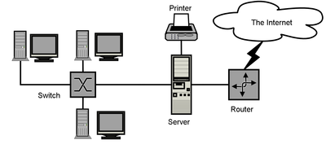

Hình ‑: Mạng máy tính

Hình 2.1 ‑

Hình 1.

Hình 2. Mạng máy tính

* Mạng máy tính ra đời xuất phát từ nhu cầu muốn chia sẻ và dùng chung dữ liệu. Nếu không có mạng máy tính thì dữ liệu muốn chia sẻ trên các máy tính độc lập với nhau phải thông qua việc in ấn, sao chép qua usb, cd-rom… điều này gây bất tiện rất lớn đối với người dùng. Để giải quyết khó khăn đó, kết nối những máy tính độc lập lại thành mạng máy tính thì chúng ta sẽ có những ưu điểm sau:

+ Nhiều người có thể dùng chung một phần mềm tiện ích.

+ Một nhóm người cùng thực hiện một công việc(ví dụ: làm chung một đồ án, một bài báo cáo nào đó…) thì họ sẽ dùng chung dữ liệu, dùng chung tập tin của công việc đó,trao đổi thông tin với nhau dễ dàng hơn.

+ Dữ liệu được quản lý tập trung nên an toàn hơn, trao đổi với nhau nhanh chóng, thuận lợn hơn.

+ Có thể dùng chung các thiết bị ngoại vi đắt tiền (máy in, máy vẽ, máy photocopy,…)

+ Người dùng trao đổi với nhau qua hộp thư điện tử dễ dàng (Email) và có thể sử dụng như là một công cụ để thông báo tin tức, nội dung của một buổi hợp, thời khóa biểu…

An toàn cho dữ liệu và phần mềm vì phần mềm mạng sẽ khóa các tệp khi có những người dùng không đủ quyền truy xuất các tập tin và thư mục đó.

### 2.1.2 Các dịch vụ mạng

* Cung cấp các dịch vụ truy nhập vào các nguồn thông tin ở xa để khai thác và xử lý thông tin. Cung cấp các dịch vụ mua bán, giao dịch qua mạng...
* Phát triển các dịch vụ tương tác giữa người với người trên phạm vi diện rộng. Đáp ứng nhu cầu trao đổi thông tin đa dịch vụ, đa phương tiện. Tạo các khả năng làm việc theo nhóm bằng các dịch vụ thư điện tử, video hội nghị, chữa bệnh từ xa...
* Xu hướng phát triển các dịch vụ giải trí trực tuyến (Online) hiện đại. Các hình thức dịch vụ truyền hình, nghe nhạc, chơi game trực tuyến qua mạng.......

❖ Các dịch vụ phổ biến trên mạng máy tính

* Dịch vụ tệp (File services) cho phép chia sẻ tài nguyên thông tin chung, chuyển giao các tệp dữ liệu từ máy này sang máy khác. Tìm kiếm thông tin và điều khiển truy nhập. Dịch vụ thư điện từ E_Mail (Electronic mail) cung cấp cho người sử dụng phương tiện trao đổi, tranh luận bằng thư điện tử. Dịch vụ thư điện tử giá thành hạ, chuyển phát nhanh, an toàn và nội dung có thể tích hợp các loại dữ liệu.
* Dịch vụ in ấn: Có thể dùng chung các máy in đắt tiền trên mạng. Cung cấp khả năng đa truy nhập đến máy in, phục vụ đồng thời cho nhiều nhu cầu in khác nhau. Cung cấp các dịch vụ FAX và quản lý được các trang thiết bị in chuyên dụng.
* Các dịch vụ ứng dụng hướng đối tượng: Sử dụng các dịch vụ thông điệp (Message) làm trung gian tác động đến các đối tượng truyền thông. Đối tượng chỉ bàn giao dữ liệu cho tác nhân (Agent) và tác nhân sẽ bàn giao dữ liệu cho đối tượng đích.
* Các dịch vụ ứng dụng quản trị luồng công việc trong nhóm làm việc: Định tuyến các tài liệu điện tử giữa những người trong nhóm. Khi chữ ký điện tử được xác nhận trong các phiên giao dịch thì có thể thay thế được nhiều tiến trình mới hiệu quả và nhanh chóng hơn.
* Dịch vụ cơ sở dữ liệu là dịch vụ phổ biến về các dịch vụ ứng dụng, là các ứng dụng theo mô hình Client/Server. Dịch vụ xử lý phân tán lưu trữ dữ liệu phân tán trên mạng, người dùng trong suốt và dễ sử dụng, đáp ứng các nhu cầu truy nhập của người sử dụng.

### 2.1.3 Phân loại mạng máy tính

#### 2.1.3.1 Phân loại theo quy mô khoảng cách của mạng

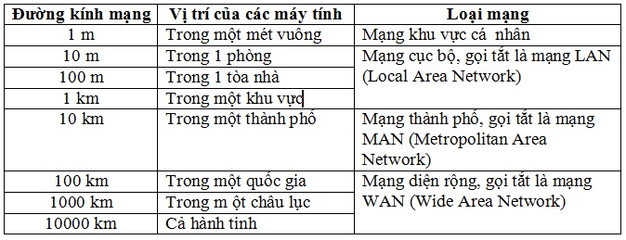Trong cách phân loại này người ta chú ý đến đại lượng đường kính mạng chỉ khoảng cách của hai máy tính xa nhất trong mạng. Dựa vào đại lượng này người ta có thể phân mạng thành các loại sau:

Hình 2.1.3.1: Phân loại mạng theo quy mô khoảng cách

Hình 2. Phân loại mạng theo quy mô khoảng cách

* Mạng LAN (Local Area Network) : là mạng được thiết kế trong phạm vi nhỏ khoảng cách giữa các nút mạng nhỏ hơn 10km. LAN thường được sử dụng trong phạm vi nội bộ cơ quan, xí nghiệp… Lan là một loại mạng quảng bá, sử dụng chung một đường truyền chia sẻ, có sự canh tranh đường truyền. Các LAN được kết nối với nhau thành một WAN (mạng diện rộng).
* Mạng MAN (Metropolitan Area Network) : là mạng được thiết kế trong phạm vi đô thị, trong một tỉnh thành có bán kính khoảng 100km trở lại.
* Mạng diện rộng WAN (Wide Area Network) : phạm vi của mạng vượt qua biên giới quốc gia và thậm chí là cả châu lục
* Mạng GAN: Mạng toàn cầu Gan (Global Area Network) : là mạng được thiết lập trên phạm vi toàn cầu, khắp các châu lục trên trái đất. Thông thường kết nối thông qua mạng viễn thông và vệ tinh.
* Mạng WLAN (Wireless Local Area Network): là một loại mạng không dây sử dụng công nghệ không dây để kết nối các thiết bị trong một khu vực nhỏ như một văn phòng, một tòa nhà, một nhà hàng hoặc một khu vực công cộng như sân bay hay khách sạn. Mạng WLAN cho phép truyền tải dữ liệu giữa các thiết bị mà không cần sử dụng cáp vật lý.

#### 2.1.3.2 Phân loại theo kỹ thuật truyền tin

* Mạng quảng bá (Broadcast Network): Trong hệ thống mạng quảng bá chỉ tồn tại một kênh truyền được chia sẻ cho tất cả máy tính. Khi một máy tính gửi khung dữ liệu, tất cả các máy tính còn lại sẽ nhận được khung dữ liệu đó. Tại một thời điểm chỉ cho phép một máy tính sử dụng đường truyền.
* Mạng điểm tới điểm (Point-to-Point Network): Trong hệ thống mạng này, các máy tính được nối lại với nhau thành từng cặp. Khung dữ liệu sẽ được gởi đi sẽ được truyền trực tiếp từ máy gởi đến máy nhận hoặc được chuyển tiếp qua nhiều máy trung gian trước khi đến máy tính nhận.

### 2.1.4 Khái niệm giao thức mạng máy tính (Protocols)

#### 2.1.4.1 Khái niệm về giao thức

Các thực thể của mạng muốn trao đổi thông tin với nhau phải bắt tay, đàm phán về một số thủ tục, quy tắc... Cùng phải “nói chung một ngôn ngữ”. Tập quy tắc hội thoại được gọi là giao thức mạng (Protocols). Các thành phần chính của một giao thức bao gồm:

* Cú pháp: định dạng dữ liệu, phương thức mã hoá và các mức tín hiệu.
* Ngữ nghĩa: thông tin điều khiển, điều khiển lưu lượng và xử lý lỗi..

Trao đổi thông tin giữa hai thực thể có thể là trực tiếp hoặc gián tiếp. Trong hai hệ thống kết nối điểm - điểm, các thực thể có thể trao đổi thông tin trực tiếp không có sự can thiệp của các thực thể trung gian. Trong cấu trúc quảng bá, hai thực thể trao đổi dữ liệu với nhau phải thông qua các thực thể trung gian. Phức tạp hơn khi các thực thể không chia sẻ trên cùng một mạng chuyển mạch, kết nối gián tiếp phải qua nhiều mạng con.

#### 2.1.4.2 Chức năng giao thức

Đóng gói: Trong quá trình trao đổi thông tin, các gói dữ liệu được thêm vào một số thông tin điều khiển, bao gồm địa chỉ nguồn và địa chỉ đích, mã phát hiện lỗi, điều khiển giao thức... Việc thêm thông tin điều khiển vào các gói dữ liệu được gọi là quá trình đóng gói (Encapsulation). Bên thu sẽ được thực hiện ngược lại, thông tin điều khiển sẽ được gỡ bỏ khi gói tin được chuyển từ tầng dưới lên tầng trên.

Phân đoạn và hợp lại: Mạng truyền thông chỉ chấp nhận kích thước các gói dữ liệu cố định. Các giao thức ở các tầng thấp cần phải cắt dữ liệu thành những gói có kích thước quy định. Quá trình này gọi là quá trình phân đoạn. Ngược với quá trình phân đoạn bên phát là quá trình hợp lại bên thu. Dữ liệu phân đoạn cần phải được hợp lại thành thông điệp thích hợp ở tầng ứng dụng (Application). Vì vậy vấn đề đảm bảo thứ tự các gói đến đích là rất quan trọng. Gói dữ liệu trao đổi giữa hai thực thể qua giao thức gọi là đơn vị giao thức dữ liệu PDU (Protocol Data Unit).

Điều khiển liên kết: Trao đổi thông tin giữa các thực thể có thể thực hiện theo hai phương thức: hướng liên kết (Connection - Oriented) và không liên kết (Connectionless). Truyền không liên kết không yêu cầu có độ tin cậy cao, không yêu cầu chất lượng dịch vụ và không yêu cầu xác nhận. Ngược lại, truyền theo phương thức hướng liên kết, yêu cầu có độ tin cậy cao, đảm bảo chất lượng dịch vụ và có xác nhận. Trước khi hai thực thể trao đổi thông tin với nhau, giữa chúng một kết nối được thiết lập và sau khi trao đổi xong, kết nối này sẽ được giải phóng.

Giám sát: Các gói tin PDU có thể lưu chuyển độc lập theo các con đường khác nhau, khi đến đích có thể không theo thứ tự như khi phát. Trong phương thức hướng liên kết, các gói tin phải được yêu cầu giám sát. Mỗi một PDU có một mã tập hợp duy nhất và được đăng ký theo tuần tự. Các thực thể nhận sẽ khôi phục thứ tự các gói tin như thứ tự bên phát.

Điều khiển lưu lượng liên quan đến khả năng tiếp nhận các gói tin của thực thể bên thu và số lượng hoặc tốc độ của dữ liệu được truyền bởi thực thể bên phát sao cho bên thu không bị tràn ngập, đảm bảo tốc độ cao nhất. Một dạng đơn giản của của điều khiển lưu lượng là thủ tục dừng và đợi (Stop-and Wait), trong đó mỗi PDU đã phát cần phải được xác nhận trước khi truyền gói tin tiếp theo. Có độ tin cậy cao khi truyền một số lượng nhất định dữ liệu mà không cần xác nhận. Kỹ thuật cửa sổ trượt là thí dụ cơ chế này. Điều khiển lưu lượng là một chức năng quan trọng cần phải được thực hiện trong một số giao thức.

Điều khiển lỗi là kỹ thuật cần thiết nhằm bảo vệ dữ liệu không bị mất hoặc bị hỏng trong quá trình trao đổi thông tin. Phát hiện và sửa lỗi bao gồm việc phát hiện lỗi trên cơ sở kiểm tra khung và truyền lại các PDU khi có lỗi. Nếu một thực thể nhận xác nhận PDU lỗi, thông thường gói tin đó sẽ phải được phát lại.

Đồng bộ hoá: Các thực thể giao thức có các tham số về các biển trạng thái và định nghĩa trạng thái, đó là các tham số về kích thước cửa sổ, tham số liên kết và giá trị thời gian. Hai thực thể truyền thông trong giao thức cần phải đồng thời trong cùng một trạng thái xác định. Ví dụ cùng trạng thái khởi tạo, điểm kiểm tra và huỷ bỏ, được gọi là đồng bộ hoá. Đồng bộ hoá sẽ khó khăn nếu một thực thể chỉ xác định được trạng thái của thực thể khác khi nhận các gói tin. Các gói tin không đến ngay mà phải mất một khoảng thời gian để lưu chuyển từ nguồn đến đích và các gói tin PDU cũng có thể bị thất lạc trong quá trình truyền.

Địa chỉ hoá: Hai thực thể có thể truyền thông được với nhau, cần phải nhận dạng được nhau. Trong mạng quảng bá, các thực thể phải nhận dạng định danh của nó trong gói tin. Trong các mạng chuyển mạch, mạng cần nhận biết thực thể đích để định tuyến dữ liệu trước khi thiết lập kết nối.

### 2.1.5 Các mô hình xử lý dữ liệu

#### 2.1.5.1 Mô hình Client/Server

Mô hình Client/Server mô tả các dịch vụ mạng và các ứng dụng được sử dụng để truy nhập các dịch vụ. Là mô hình phân chia các thao tác thành hai phần:

Client cung cấp cho người sử dụng một giao diện để yêu cầu dịch vụ từ mạng và phía Server tiếp nhận các yêu cầu từ phía Client và cung cấp các dịch vụ một cách thông suốt cho người sử dụng.

Chương trình Server được khởi động trên một máy chủ và ở trạng thái sẵn sàng nhận các yêu cầu từ phía Client. Chương trình Client cũng được khởi động một cách độc lập với chương trình Server. Yêu cầu dịch vụ được chương trình Client gửi đến máy chủ cung cấp dịch vụ và chương trình Server trên máy chủ sẽ đáp ứng các yêu cầu của Client. Sau khi thực hiện các yêu cầu từ phía Client, Server sẽ trở về trạng thái chờ các yêu cầu khác.

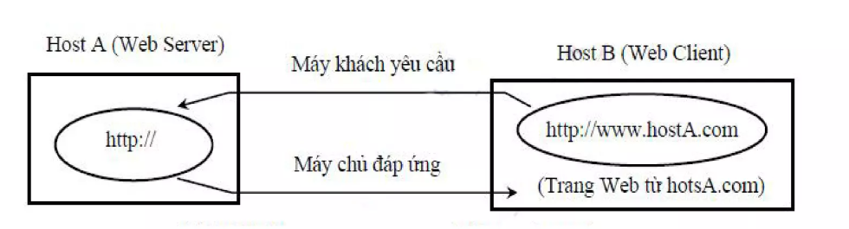

Hình 2. Mô hình chủ / khách (Server/Client)

Trong mô hình Client/Server nhiều lớp, quá trình xử lý được phân tán trên 3 lớp khác nhau với các chức năng riêng biệt. Mô hình này thích hợp cho việc tổ chức hệ thống thông tin trên mạng Internet/ Intranet. Phát triển mô hình 3 lớp sẽ khắc phục được một số hạn chế của mô hình 2 lớp. Các hệ cơ sở dữ liệu được cài đặt trên các máy chủ Web Server và có thể được truy nhập không hạn chế các ứng dụng và số lượng người dùng.

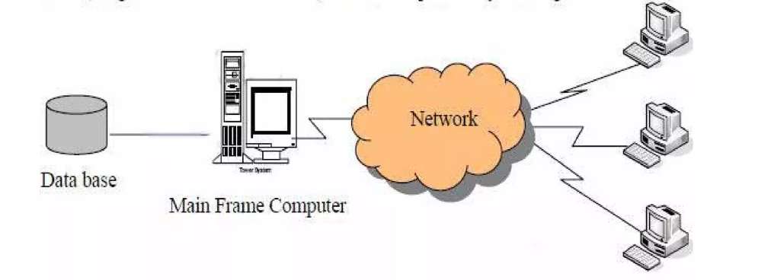*Lớp khách* (Clients) cung cấp dịch vụ trình bày (Presentation Services), giao tiếp người sử dụng với lớp giao dịch thông qua trình duyệt Browser hay trình ứng dụng để thao tác và xử lý dữ liệu. Giao diện người sử dụng là trình duyệt Internet Explorer hay Netscap.

Hình 2. Ví dụ mô hình Client-Server 2 lớp

*Lớp giao dịch (Business)* cung cấp các dịch vụ quản trị, tổ chức và khai thác cơ sở dữ liệu. Các componenet trước đây được cài đặt trên lớp khách, nay được cải đặt trên lớp giao dịch. Ví dụ, một người sử dụng trên máy khách đặt mua hàng, lớp giao dịch kiểm tra mã mặt hàng để quyết định tiếp tục bán hay không bán. Thành phần của lớp giao dịch trong mô hình Internet là Web Server và COM+/MTS, Công nghệ của Microsoft với Web Server là IIS (Internet Information Services) sử dụng ASP để kết nối Client với COM. Web Server giao tiếp với COM+/MTS component qua COM. COM+/MTS component điều khiển tất cả giao tiếp với lớp dữ liệu nguồn thông qua ODBC hoặc OLE - DB.

*Lớp nguồn dữ liệu (Data Source)* cung cấp các dịch vụ tổ chức và lưu trữ các hệ cơ sở dữ liệu quan hệ. Sẵn sàng cung cấp dữ liệu cho lớp giao dịch. Đặc trưng của lớp này là ngôn ngữ tìm kiếm, truy vấn dữ liệu SQL.

#### 2.1.5.2 Mô hình ngang hàng (Peer-to-Peer)

Trong mô hình ngang hàng tất cả các máy đều là máy chủ đồng thời cũng là máy khách. Các máy trên mạng chia sẻ tài nguyên không phụ thuộc vào nhau. Mạng ngang hàng thường được tổ chức thành các nhóm làm việc Workgroup. Mô hình này không có quá trình đăng nhập tập trung, nếu đã đăng nhập vào mạng có thể sử dụng tất cả tài nguyên trên mạng. Truy cập vào các tài nguyên phụ thuộc vào người đã chia sẻ các tài nguyên đó, vì vậy có thể phải biết mật khẩu để có thể truy nhập được tới các tài nguyên được chia sẻ.

*Mô hình lai (Hybrid):* Sự kết hợp giữa Client-Server và Peer-to-Peer. Phần lớn các mạng máy tính trên thực tế thuộc mô hình này.

## Mô hình kết nối các hệ thống mở OSI (Open System Interconnection)

Hình 2. Mô hình Client-Server nhiều lớp

Mô hình kết nối các hệ thống mở OSI là mô hình căn bản về các tiến trình truyền thông, thiết lập các tiêu chuẩn kiến trúc mạng ở mức Quốc tế, là cơ sở chung để các hệ thống khác nhau có thể liên kết và truyền thông được với nhau. Mô hình OSI tổ chức các giao thức truyền thông thành 7 tầng, mỗi một tầng giải quyết một phần hẹp của tiến trình truyền thông, chia tiến trình truyền thông thành nhiều tầng và trong mỗi tầng có thể có nhiều giao thức khác nhau thực hiện các nhu cầu truyền thông cụ thể.

❖ Ưu điểm của mô hình OSI:

* Giảm độ phức tạp
* Chuẩn hóa các giao tiếp
* Đảm bảo liên kết hoạt động
* Đơn giản việc dạy và học

### 2.2.1 Nguyên tắc định nghĩa các tầng hệ thống mở

Hình 2. Mô hình kết nối các hệ thống mở OSI

Mô hình OSI tuân theo các nguyên tắc phân tầng như sau:

* Mô hình gồm N = 7 tầng. OSI là hệ thống mở, phải có khả năng kết nối với các hệ thống khác nhau, tương thích với các chuẩn OSI.
* Quá trình xử lý các ứng dụng được thực hiện trong các hệ thống mở, trong khi vẫn duy trì được các hoạt động kết nối giữa các hệ thống.
* Thiết lập kênh logic nhằm mục đích thực hiện việc trao đổi thông tin giữa các thực thể.

### 2.2.2 Các giao thức trong mô hình OSI

Trong mô hình OSI có hai loại giao thức được sử dụng: giao thức hướng liên kết (Connection – Oriented) và giao thức không liên kết (Connectionless).

*Giao thức hướng liên kết*: Trước khi truyền dữ liệu, các thực thể đồng tầng trong hai hệ thống cần phải thiết lập một liên kết logic. Chúng thương lượng với nhau về tập các tham số sẽ sử dụng trong giai đoạn truyền dữ liệu, cắt/hợp dữ liệu, liên kết sẽ được hủy bỏ. Thiết lập liên kết logic sẽ nâng cao độ tin cậy và an toàn trong quá trình trao đổi dữ liệu.

*Giao thức không liên kết*: Dữ liệu được truyền độc lập trên các tuyến khác nhau. Với các giao thức không liên kết chỉ có giai đoạn duy nhất truyền dữ liệu.

### 2.2.3 Truyền dữ liệu trong mô hình OSI

Hình 2. Bổ sung phần đầu thông điệp và tên dữ liệu sử dụng

### 2.2.4 Vai trò và chức năng chủ yếu các tầng

Hình 2. Chức năng mô hình OSI

|  |  |  |
| --- | --- | --- |
| **Tầng** | **Chức năng chủ yếu** | **Giao thức** |
| **7 – Application** | Giao tiếp người và môi trường mạng. | Ứng dụng |
| **6 – Presentation** | Chuyển đổi cú pháp dữ liệu để đáp ứng yêu cầu truyền thông của các ứng dụng. | Giao thức  Biến đổi mã |
| **5 - Session** | Quản lý các cuộc liên lạc giữa các thực thể bằng cách thiết lập, duy trì, đồng bộ hóa và hủy bỏ các phiên truyền thông giữa các ứng dụng. | Giao thức phiên |
| **4 – Transpost** | Vận chuyển thông tin giữa các máy chủ (End to End). Kiểm soát lỗi và luồng dữ liệu. | Giao thức  Vận chuyển |
| **3 – Network** | Thực hiện chọn đường và đảm bảo trao đổi thông tin trong liên mạng với công nghệ chuyển mạch thích hợp. | Giao thức mạng |
| **2 – Data Link** | Tạo/gỡ bỏ khung thông tin (Frames), kiểm soát luồng và kiểm soát lỗi. | Thủ tục kiểm soát |
| **1 - Physical** | Đảm bảo các yêu cầu truyền/nhận các chuỗi bit qua các phương tiện vật lý. | Giao diện DTE - DCE |

Bảng 2. Chức năng của từng tầng trong hệ thống OSI

## Tổng quan về mạng LAN

### 2.3.1 Khái niệm về mạng LAN

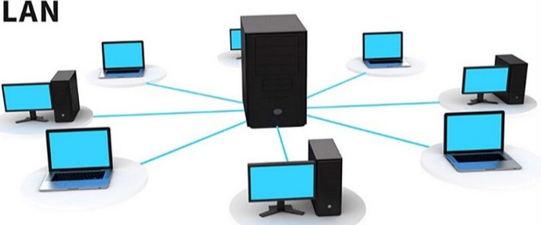LAN (Local Area Network - Mạng may tỉnh cục bộ) là một hệ thống mạng dùng để kết nối các máy tính trong một phạm vi nhỏ (nhà ở, phòng làm việc, trường học, ...). Các máy tính trong mạng LAN có thể chia sẻ tài nguyên với nhau, mà điển hình là chia sẻ tập tin, máy in, máy quét và một số thiết bị khác.

Hình 2. Mạng LAN

Một mạng LAN tối thiều cần có máy chủ (server), các thiết bị ghép nối(Repeater, Hub, Switch, Bridge), máy tính con (client) và dây cáp (cable) để kết nối các máy tính lại với nhau. Ngày nay hầu hết máy chủ sử dụng hệ điêu hành Windows và tốc độ mạng LAN có thể lên đến 10 Mbps, 100 Mbps hay thậm chí là 1 Gbps

Một hình thức khác của LAN là WAN (Wide Area Network), có nghĩa là mạng diện rộng, dùng để nối các LAN lại với nhau (thông qua router).

Thêm một hình thức khác nữa của mạng LAN, mới xuất hiện trong những năm gần đây là WLAN( Wireless LAN) mạng LAN không dây.

### 2.3.2 Lợi ích khi sử dụng mạng LAN

Trong một hệ thống cực kỳ lớn, số lượng người sử dụng lên đến hàng ngàn máy tính, hàng trăm văn phòng và hoạt động riêng lẻ, họ không có nhu cầu trao đổi thông tin với nhau, lúc này mạng việc duy trì và quản lý hệ thống trở nên phức tạp, vấn đề tắc nghẽn, bảo mật hay chất lượng dịch vụ đi xuống thấy rõ.

Người quản trị cần có những biện pháp cụ thể chia nhỏ hệ thống của mình nhằm mục đích sẽ dàng quản lý, tăng băng thông cho người sử dụng, hạn chế tắc nghẽn đảm bảo chất lượng dịch vụ. Nhu cầu phân đoạn mạng LAN xuất hiện, tuy nhiên có thể lựa chọn được một phương pháp tối ưu cho hệ thống của mình là không đơn giản.

### 2.3.3 Các kiểu kết nối của LAN

Ngoài khái niệm về mạng LAN, các kiểu mạng LAN hay Topology là gì cũng là vấn đề được người dùng lưu tâm. Đây thực chất là cấu trúc hình học không gian, cho thấy cách bố trí các phần tử của mạng. Thông qua cấu trúc hình học, bạn sẽ nắm rõ cách thức liên kết giữa các LAN với nhau.

Tính đến thời điểm hiện tại, Topology có sự đa dạng cao. Nổi bật nhất là những mô hình mạng LAN phổ biến sau đây:

#### 2.3.3.1 Mạng hình tuyến (Bus Topology)

Mạng hình bus: tất cả các máy tính được nối lại bằng một dây dẫn (cáp đồng trục).Khi một máy tính truyền tin, tín hiệu sẽ lan truyền đến tất cả các máy tính còn lại.

Bus Topology cũng là một trong các kiểu kết nối mạng được sử dụng rất phổ biến. Mô hình này giúp cho máy chủ và hệ thống máy tính hoặc các nút thông tin được kết nối cùng nhau trên một trục đường dây cáp chính. Mục đích của sự kết nổi này là nhằm chuyển tải các tín hiệu thông tin.

Thông thường ở phía hai đầu của dây cáp sẽ được bịt kín bằng thiết bị terminator. Riêng các tín hiệu và gói dữ liệu di chuyển trong dây cáp sẽ mang theo địa chỉ của điểm đến.

Ưu điểm nổi bật nhất của mạnh hình tuyến chính là việc tiết kiệm chiều dài dây cáp và rất dễ lắp đặt.

Mô hình mạng này cũng tồn tại những khuyết điểm điển hình như dễ gây ra sự ùn tắc giao thông trong quá trình di chuyển dữ liệu số lượng lớn. Một khi có sự cố hư hỏng xảy ra ở đoạn cáp nào đó, user sẽ rất khó phát hiện. Vì vậy bạn bắt buộc phải tạm ngừng hoạt động trên đường dây và toàn bộ hệ thống để tiến hành sửa chữa.

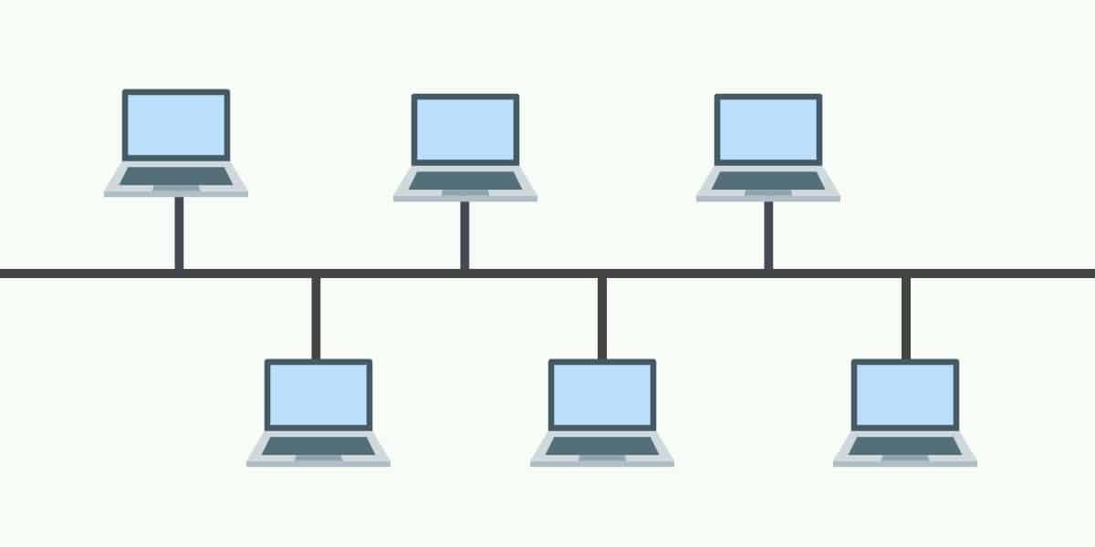

Hình 2. Mạng hình Bus

#### 2.3.3.2 Mạng hình sao (Star Topology)

Mạng hình sao: Các máy tính được nối trực tiếp vào một Bộ tập trung nối kết, gọi là Hub. Dữ liệu được chuyển qua Hub trước khi đến các máy nhận.

Star Topology là mạnh dạng hình sao có một trung tâm và các nút thông tin. Bên trong mạng, các nút thông tin là những trạm đầu cuối. Đôi khi nút thông tin cũng chính là hệ thống các máy tính và những thiết bị khác của mạng LAN.

Khu vực trung tâm mạng dạng hình sao đảm nhận nhiệm vụ điều phối mọi hoạt động bên trong hệ thống. Bộ phận này mang các chức năng cơ bản là:

Nhận dạng những cặp địa chỉ gửi và nhận có quyền chiếm tuyến thông tin và tiến hành quá trình liên lạc với nhau.

Phê duyệt quá trình theo dõi và xử lý khi các thiết bị trao đổi thông tin với nhau. Gửi đi các thông báo về trạng thái của mạng LAN.

❖ Ưu điểm của mạng hình sao:

* Mô hình mạng LAN dạng hình sao đảm bảo quá trình hoạt động bình thường khi có một nút thông tin bị hư hỏng. Bởi kiểu mạng LAN này hoạt động dựa trên nguyên lý song song.
* Đặc điểm cấu trúc mạng vô cùng đơn giản. Điều này giúp cho thuật toán được điều khiển một cách ổn định hơn.
* Tùy vào nhu cầu sử dụng của User, mạnh dạng hình sao có thể được mở rộng hoặc thu hẹp theo ý muốn.

❖ Nhược điểm của mạng hình sao

* Mặc dù có khả năng mở rộng mạng, nhưng điều này hoàn toàn phụ thuộc vào khả năng hoạt động của bộ phận trung tâm. Một khi trung tâm gặp phải sự cố, toàn bộ hệ thống mạng sẽ không thể hoạt động.
* Mạnh dạng hình sao yêu cầu phải được kết nối một cách độc lập với từng thiết bị ở nút thông tin đến trung tâm. Song song đó là khoảng cách kết nối từ thiết bị đến trung tâm cũng rất hạn chế và thường chỉ đạt khoảng 100m.
* Nhìn một cách tổng quan, mô hình mạng dạng hình sao giúp cho các máy tính kết nối với bộ tập trung (HUB) bằng cáp xoắn. Kiểu kết nối trên cho phép việc kết nối máy tính trực tiếp với HUB mà không cần thông qua trục BUS. Nhờ vậy mà hệ thống mạng hạn chế tối đa các yếu tố gây ngưng trệ mạng trong quá trình hoạt động.

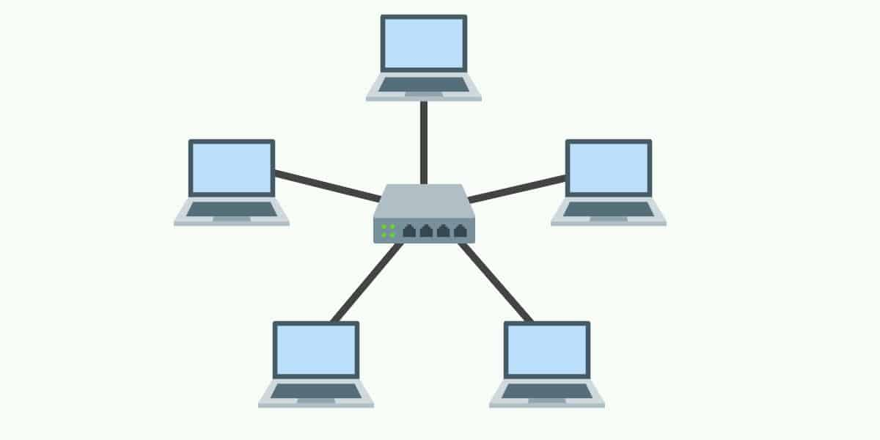

Hình 2. Mạng hình sao

#### 2.3.3.3 Mạng dạng vòng (Ring Topology)

Mạng dạng vòng: Một thẻ bài (token: một gói tin nhỏ) lần lượt truyền qua các máy tính. Truyền tin theo nguyên tắc:

* Chờ cho đến khi token đến nó và nó sẽ lấy token ra khỏi vòng tròn.
* Gửi gói tin của nó đi một vòng qua các máy tính trên đường tròn.
* Chờ cho đến khi gói tin quay về.
* Đưa token trở lại vòng tròn để nút bên cạnh nhận token.

Mô hình mạng LAN dạng vòng được bố trí theo dạng xoay vòng. Trong trường hợp này, đường dây cáp sẽ được thiết kế thành vòng tròn khép kín. Các tín hiệu chạy quanh vòng tròn sẽ di chuyển theo một chiều nào đó cố định.

Bên trong mạng dạng vòng, tại mỗi một thời điểm nhất định chỉ có một nút có khả năng truyền tín hiệu trong số hệ thống các nút thông tin. Song song đó, dữ liệu truyền đi cũng phải kèm theo địa chỉ đến tại mỗi trạm tiếp nhận.

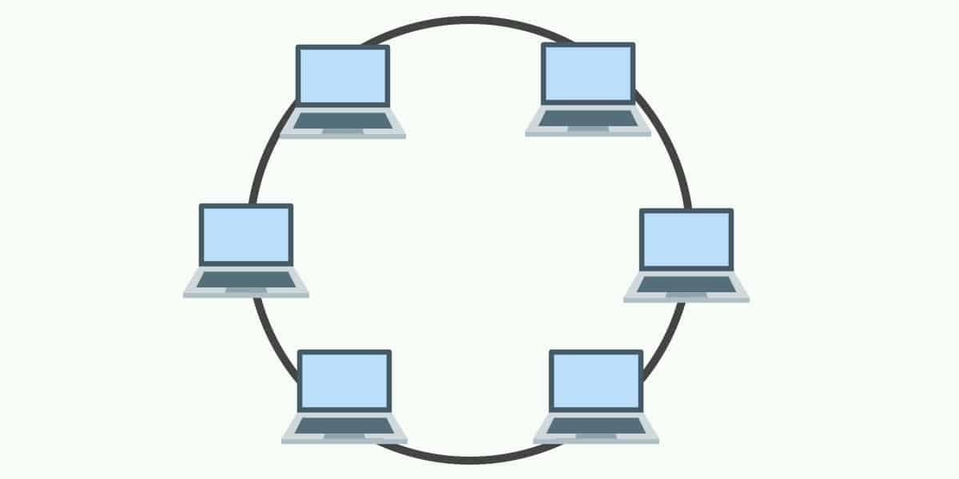Ưu điểm của mạng dạng vòng chính là có thể nới rộng hệ thống mạng ra xa. Số lượng dây dẫn cần thiết để sử dụng cũng ít hơn so với hai mô hình mạng kể trên. Tuy nhiên khuyết điểm lớn nhất của kiểu mạng dạng vòng chính là đường dây phi khép kín. Một khi tín hiệu bị ngắt tại một điểm nào đó, toàn bộ hệ thống cũng sẽ ngừng hoạt động.

Hình 2. Mạng dạng vòng

#### 2.3.3.4 Mạng dạng lưới (Mesh Topology)

Mesh Topology hay còn gọi là mạnh dạng lưới. Sản phẩm có cấu trúc dạng lưới được ứng dụng phổ biến trong các mạng nắm giữ vai trò quan trọng và không thể bị ngừng hoạt động. Điển hình như hệ thống mạng của nhà máy điện nguyên tử hoặc hệ thống mạng an ninh, quốc phòng.

Đối với mạng dạng lưới, mỗi một thiết bị máy tính sẽ được kết nối với tất cả cả các máy tính còn lại. Đó cũng là cấu trúc quen thuộc của mạng Internet.

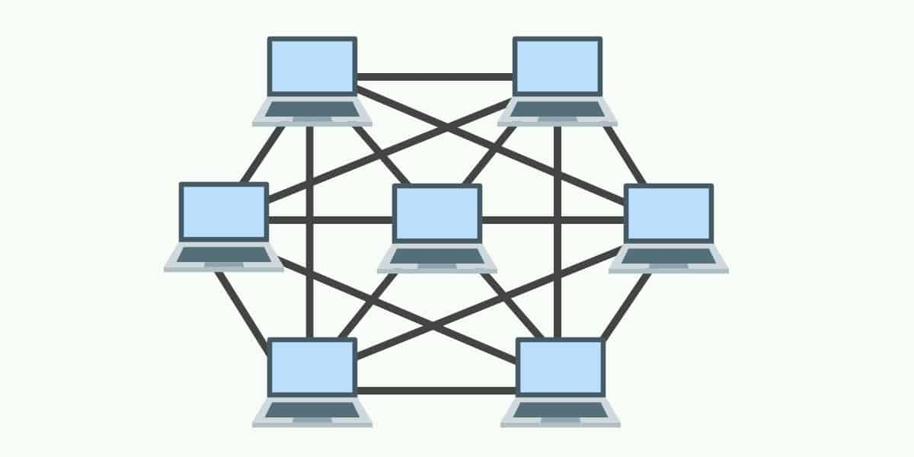

Hình 2. Mạng dạng lưới

#### 2.3.3.5 Mạng hình sao mở rộng

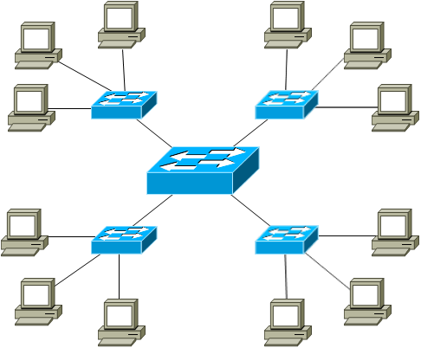Khác với các mô hình mạng kể trên, mạng hình sao mở rộng là sự kết hợp giữa các mạng hình sao với nhau, thông qua việc kết nối các HUB hoặc Switch. Ưu điểm của mạng hình sao mở rộng chính là có thể gia tăng khoảng cách hay độ lớn của mạng hình sao.

Hình 2. Mạng hình sao mở rộng

#### 2.3.3.6 Mạng có cấu trúc cây (Hierachical Topology)

Mạng có cấu trúc cây sở hữu đặc điểm cấu tạo như mạng hình sao mở rộng. Nhưng thay vì liên kết các Switch hoặc HUB với nhau, thì hệ thống mạng lại kết nối với một thiết bị máy tính mang nhiệm vụ kiểm tra sự lưu của hệ thống mạng.

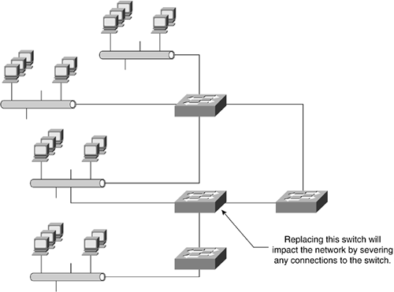

Hình 2. Mạng có cấu trúc cây

### 2.3.4 Thiết bị được sử dụng trong mạng LAN

#### 2.3.4.1 Router

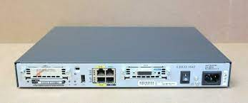

Hình 2. Thiết bị Router 1841

Router (bộ định tuyến) là thiết bị mạng có chức năng chuyển tiếp gói dữ liệu giữa các mạng máy tính. Có thể hiểu, router thực hiện "chỉ đạo giao thông" trên Internet. Dữ liệu được gửi đi trên Internet dưới dạng gói, ví dụ như trang web hay email. Gói dữ liệu sẽ được chuyển tiếp từ router này đến router khác thông qua các mạng nhỏ, được kết nối với nhau để tạo thành mạng liên kết, cho đến khi gói dữ liệu đến được điểm đích.

Có nhiều kiểu router, từ đơn giản đến phức tạp. Các router thông thường được dùng cho kết nối Internet gia đình, còn nhiều router có mức giá “khủng” thường là business router, được dùng trong các doanh nghiệp, tổ chức lớn. Song, cho dù đắt hay rẻ, đơn giản hay phức tạp thì mọi router đều hoạt động với các nguyên tắc cơ bản như nhau.

Các phiên bản Router Cisco 1900, 2900, 3900

Bộ sản phẩm các dòng Router Cisco trên đây với các tính năng được cải tiến vượt bậc tăng dần theo các ngưỡng khác nhau và là giải pháp hoàn hảo cho hệ thống các doanh nghiệp vừa và nhỏ. Không chỉ đáp ứng nhu cầu sử dụng hiện tại mà các dòng sản phẩm này cũng luôn sẵn sàng cho các trường hợp mở rộng hệ thống.

Những đặc điểm của bộ 3 dòng sản phẩm Router Cisco phải nói đến như:

Thiết bị định tuyến dịch vụ tích hợp Router Cisco 1900, 2900, 3900 Series (ISR) được thiết kế để đáp ứng nhu cầu ứng dụng của các nhánh trung bình đến lớn ngày nay và phát triển các dịch vụ dựa trên đám mây, cung cấp các ứng dụng ảo hóa và sự cộng tác bảo mật cao thông qua màng kết nối WAN rộng nhất với hiệu suất cao cung cấp các dịch vụ đồng thời lên đến 375 Mbps.

Router Cisco các dòng sản phẩm này đều cung cấp một bộ công nghệ VPN toàn điện với IPSec và SSL VPN và hỗ trợ bảo mật WLAN cho 802.11i hỗ trợ phòng ngừa mối đe dọa thông qua tường lửa và tùy chọn IPS.

Router Cisco 3900 Series hỗ trợ xử lý cuộc gọi và dịch vụ thư thoại. Cung cấp trải nghiệm âm thanh và video analog và kỹ thuật số chất lượng cao thông qua bộ xử lý tín hiệu kỹ thuật số tích hợp trên bo mạch và thẻ thoại tương tự. Router Cisco 4000 một trải nghiệm kỹ thuật số mới. Đơn giản hóa việc quản lý

CNTT hàng ngày, cung cấp kết nối WAN an toàn, trải nghiệm ứng dụng, truyền thông hợp nhất, tự động hóa mạng, ảo hóa, và các giải pháp bảo mật truy cập Internet trực tiếp và chi nhánh trong một nền tảng.

Router Cisco 7200 với tốc độ xử lý lên đến 2 triệu gói / giây, bộ điều hợp cổng và dịch vụ khác nhau, dòng Cisco 7200 là tập hợp dịch vụ lý tưởng các doanh nghiệp và nhà cung cấp dịch vụ triển khai.

#### 2.3.4.2 Switch

Hình 2. Thiết bị Switch

Switch hay còn gọi là thiết bị chuyển mạch, là một thiết bị dùng để kết nối các đoạn mạng với nhau theo mô hình mạng sao. Theo mô hình này, switch đóng vai trò là thiết bị trung tâm, tất cả các máy tính đều được nối về đây.

Switch làm việc như một Bridge nhiều cổng. Khác với Hub nhận tín hiệu từ một cổng rồi chuyển tiếp tới tất cả các cổng còn lại, switch nhận tín hiệu vật lý, chuyển đổi thành dữ liệu, từ một cổng, kiểm tra địa chỉ đích rồi gửi tới một cổng tương ứng. Switch được hỗ trợ công nghệ Full Duplex dùng để mở rộng băng thông của đường truyền.

Trong mô hình tham chiếu OSI, Switch hoạt động ở tầng liên kết dữ liệu, ngoài có một số loại Switch cao cấp hoạt động ở tầng mạng.

Ở Switch được phân chia làm các loại Switch layer 2 và Switch layer 3, nhằm đưa ra giải pháp hữu hiệu và tối ưu cho người sử dụng.

**❖ Switch Layer 2**

Switch Layer 2 có nghĩa là nó sẽ truy xuất cập nhật địa chỉ MAC có trong frame. Nó sẽ cho phép các thiết bị kết nối không cần phải kết nối trực tiếp với nhau mới có thể truyền tin, nhờ vậy mà các thiết bị kết nối vẫn có thể truyền tin nhanh chóng. Tức là switch sẽ khiến cho các host hoạt động song song, như vậy nó có thể giúp thực thi được nhiều tác vụ trong cùng một thời điểm như đọc, ghi, chuyển tiếp dữ liệu.

Switch Layer 2 sẽ không chia sẻ băng thông đảm bảo được tốc độ truyền tải trong hệ thống mạng nội bộ với tốc độ cao. Có khả năng tạo mạng riêng ảo Vlan sẽ giúp tối ưu các nhóm trong mạng một cách dễ dàng. Bên cạnh đó các gói tin tốt khi được nhận sẽ được lưu lại trước khi chuyển đi và được kiểm tra lỗi nên giảm tỷ lệ lỗi trong frame.

**❖ Switch Layer 3**

Switch layer 3 đảm bảo được nhiều tính năng hơn layer 2 và có thêm khả năng định tuyến nên chúng có giá trên thị trường cao hơn. Cụ thể là nó có thể lưu được bảng cập nhật địa chỉ MAC của thiết bị kết nối. Bên cạnh đó, nó có thêm bảng định tuyến của một Router.

Tuy nhiên không có cổng kết nối WAN nhưng nó thể hiện mình là router tốc độ cao và có chức năng định tuyến như Router để có thể liên thông với các mạng con hoặc VLANs. Và đồng thời đảm bảo định tuyến giữa chúng, cùng hệ thống hoạt động ổn định hơn mà không cần đến sự trợ giúp của thiết bị định tuyến Router. Nhờ có tính năng như trên, nên Switch Layer 3 có khả năng xử lý vượt trội hơn so với Switch Layer 2.

#### 2.3.4.3 Repeater

Repeater là một thiết bị khuyếch đại và định thời lại tín hiệu. Thiết bị này hoạt động ở tầng 1 (Physical). Repeater khuyếch đại và gửi mọi tín hiệu mà nó nhận được từ một port ra tất các port còn lại. Mục đích của repeater là phục hồi lại các tín hiệu đã bị suy yếu đi trên đường truyền mà không sửa đổi gì cả.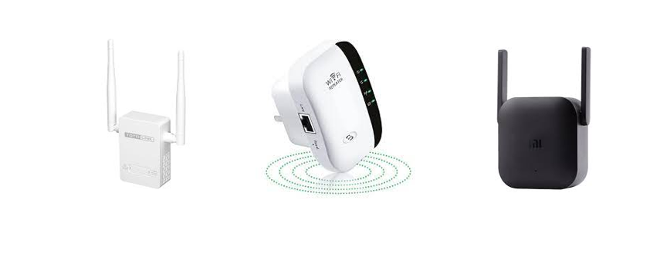

Hình 2. Thiết bi Repeater

#### Thiết bị mạng HUB -SWITCH Ruijie RG-ES108D ( 8-Port unmanaged Switch, 8 10/100base-t Ethernet RJ45 ) - Thi công lắp đặt điện nhẹ viễn thông Hà Nội2.3.4.4 Hub

Hình 2. Thiết bị Hub

Còn được gọi là multiport repeater, nó có chức năng hoàn toàn giống như Repeater nhưng có nhiều port để kết nối với các thiết bị khác. Hub thông thường có 4, 8, 12 và 4 port và là trung tâm của mạng hình sao. Hub hoạt động ở mức 1 của mô hình OSI

Trên thị trường có nhiều loại Hub như: Hub thụ động, Hub chủ động, Hub thông minh.

* Hub thụ động :
* Không chứa các linh kiện điện tử và cũng không xử lýcác tín hiệu
* Chức năng duy nhất là tổ hợp các tín hiệu từ một đoạn cáp.
* Khoảng cách từ một máy tính tới Hub không được lớnhơn ½ khoảng các tối đa cho phép giữa 2 máy tính trênmạng.
* VD: mạng tối đa 200 m khoảng cách từ mỗi máy tính đến Hub không quá 100m.
* Hub chủ động:
* Hub chủ động có các linh kiện điện tử có thể khuyếch đại và xử lý tín hiệu điện tử truyền giữa các thiết bị mạng
* Quá trình xử lý này gọi là quá trình tái sinh tín hiệu làmcho tín hiệu tốt lên giảm khả năng lỗi do khoảng cách.
* Giá thành cao hơn so với Hub thụ động
* Thường dùng trong các mạng Token Ring.
* Hub thông minh:
* Là các phiên bản nâng cấp từ Hub chủ động
* Có bộ vi xử lý và bộ nhớ
* Do đó có thể điều khiển hoạt động của Hub thông qua người quản trị mạng.
* Có thể hoạt động như bộ tìm đường hoặc cầu nối
* Thay vì phát gói tin tới tất cả các cổng, nó có thể nối tới trạm đích.

#### 2.3.4.5 Card mạng – NIC (Network Interface Card)

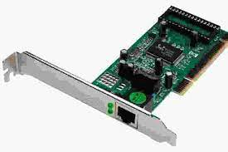

Hình 2. Thiết bị Card mạng

Card mạng – NIC là một thiết bị được cắm vào trong máy tính để cung cấp cổng kết nối vào mạng. Card mạng được coi là một thiết bị hoạt động ở lớp 2 của mô hình OSI. Mỗi card mạng có chứa một địa chỉ duy nhất là địa chỉ MAC -Media Access Control. Card mạng điều khiển việc kết nối của máy tính vào các phương tiện truyền dẫn trên mạng.

#### 2.3.4.6 Access Point

Thiết bị phát wifi có thể là các router wireless, hay là Access point. Chúng có thể thu, phát tín hiệu wifi cho các thiết bị như máy tính, điện thoại,... có thể sử dụng.

Router wireless - đúng như tên gọi của nó, ngoài tính năng phát wifi còn có chức năng như một router bình thường khác. Access point là thiết bị làm nhiệm vụ kết nối nhiều máy tính, điện thoại trong LAN. Access Point có thể coi như là một switch. Không giống như switch bình thường chỉ có dây mạng LAN, access point có khả năng truyền tải dữ liệu mạng thông qua kết nối wifi.

#### 2.3.4.7 Server

Máy chủ là một máy tính được nối mạng, có IP tĩnh, có năng lực xử lý cao và trên máy đó người ta cài đặt các phần mềm, dịch vụ như web, mail phục vụ cho các máy tính khác truy cập để yêu cầu cung cấp các dịch vụ và tài nguyên.

Máy chủ có một số loại như máy chủ vật lý, máy chủ ảo (VPS), máy chủ trên đám mây (cloud server). VPS và cloud server được xây dựng dựa trên các công nghệ ảo hóa, từ một hoặc nhiều máy chủ vật lý.

Hiện nay trên thị trường có nhiều loại Server như máy chủ nằm ngang (Rack Mount), máy chủ dạng đứng (Tower).

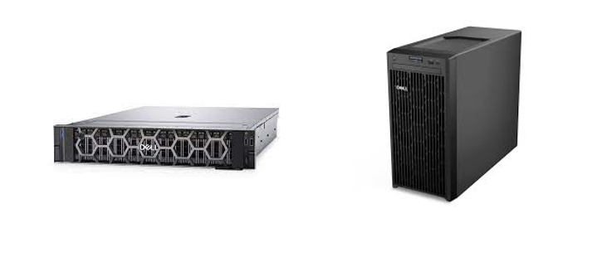

Hình 2. Server

#### 2.3.4.8 Firewall

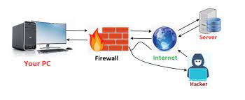Firewall là bức tường phòng vệ chống lại những kẻ hay đi xâm nhập trộm giúp ngăn chặn ý đồ xâm nhập xấu vào máy tính và hạn chế những gì đi ra khỏi máy nếu chưa được cho phép.

Hình 2. Firewall

Tường lửa (Firewall) được định nghĩa một cách đúng nhất là một hệ thống an ninh mạng. Chúng hoạt động như một rào chắn giữa mạng an toàn và mạng không an toàn. Tức là chúng sẽ kiểm soát các thông tin các truy cập đến nguồn lực của mạng, lúc này chỉ có những traffic phù hợp với chính sách được định nghĩa trong tường lửa thì mới được truy cập vào mạng, còn lại sẽ bị từ chối.

Tường lửa (Firewall) sẽ đảm bảo rằng máy tính được bảo vệ từ hầu hết các mối tấn công nguy hại phổ biến. Và máy tính nào khi kết nối tới Internet cũng cần có firewall, điều này giúp quản lý những gì được phép vào mạng và những gì được phép ra khỏi mạng Về cơ bản thì Firewall là tấm lá chắn giữa máy tính của bạn giữa Internet, giống như một nhân viên bảo vệ giúp bạn thoát khỏi những kẻ thù đang muốn tấn công bạn. Khi Firewall hoạt động thì có thể từ chối hoặc cho phép lưu lượng mạng giữa các thiết bị dựa trên các nguyên tắc mà nó đã được cấu hình hoặc cài đặt bởi một người quản trị tường lửa dưa ra.

Có rất nhiều firewall cá nhân như Windows Firewall hoạt động trên một tập hợp các thiết lập đã được cài đặt sẵn. Như vậy thì người sử dụng không cần lo lắng về việc phải cấu hình firewall như thế nào. Nhưng ở một mạng lớn thì việc cấu hình Firewall là cực kỳ quan trọng để tránh khỏi các hiểm họa có thể có xảy trong mạng.

#### 2.3.4.9 Các loại cáp mạng

Dây cáp mạng là một trong những công cụ cần thiết và có vai trò quan trọng trong mô hình hệ thống mạng. Hiện nay, có rất nhiều loại dây mạng đang được sử dụng phổ biến và mỗi loại dây có những tính năng và công dụng riêng.

**❖ Cáp xoắn đôi ( Twisted Pair cable)**

Cáp xoắn đôi gồm nhiều cặp dây đồng xoắn lại với nhau nhằm chống phát xạ nhiễu điện từ. Do giá thành thấp nên cáp xoắn được dùng rất rộng rãi. Có hai loại cáp xoắn đôi được sử dụng rộng rãi trong LAN : loại có vỏ bọc chống nhiễu (STP) và loại không có vỏ bọc chống nhiễu (UPT).

Dây cáp mạng được chia làm 2 chuẩn UTP và STP gồm các loại như: CAT3, CAT4, CAT5, CAT5E, CAT6, CAT6A, CAT7, CAT8/8.1/8.2. Trong đó, CAT3 được dùng để truyền tín hiệu điện thoại và CAT4 có tốc độ truyền tải, băng thông thấp không còn phù hợp với nhu cầu hiện nay.

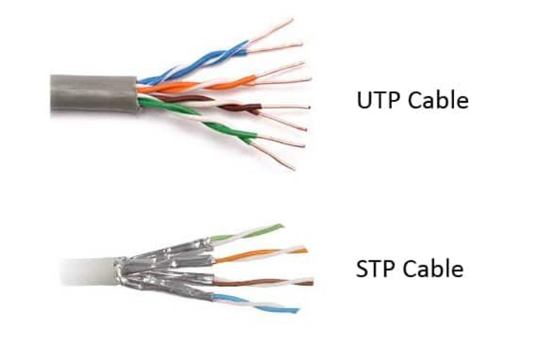

Hình 2. Các loại cáp xoắn đôi

**Cáp UTP (Unshielded Twisted Pair)**

Cáp UTP (Unshielded Twisted Pair) là loại cáp mạng không có vỏ bọc chống nhiễu, nên còn được gọi là cáp xoắn đôi không chống nhiễu. Cáp UTP được sử dụng phổ biến trong các hệ thống mạng LAN.

Cấu tạo của loại cáp này bao gồm 4 cặp đôi xoắn, 1 lớp vỏ bảo vệ. Nó có thể giúp người tiêu dùng đáp ứng tốt về băng thông, hơn nữa lại có giá thành tương đối rẻ phù hợp với nhiều đối tượng người sử dụng.

Cáp mạng UTP có tính linh hoạt và độ bền khá cao. Cáp xoắn đôi trần sử dụng chuẩn 10BaseT hoặc 100 BaseT. Độ dài tối đa của một đoạn cáp này khoảng 100m. Đầu nối của loại cáp này là dùng đầu RJ-45.

**Cáp STP (Shielded Twisted Pair)**

Cáp xoắn đôi có vỏ bọc chống nhiễu STP (Shielded Twisted Pair) : Gồm nhiều cặp xoắn được phủ bên ngoài một lớp vỏ làm bằng dây đồng bện. Lớp vỏ này có tác dụng chống EMI từ ngoài và chống phát xạ nhiễu bên trong. Lớp vỏ bọc chống nhiễu này được nối đất để thoát nhiễu. Cáp xoắn đôi có vỏ bọc ít bị tác động bởi nhiễu điện và truyền tín hiệu xa hơn cáp xoắn đôi trần.

Cáp có màng chắn (STP): loại cáp STP thường có tốc độ truyền vào khoảng 16 Mbps trong loại mạng Token Ring. Với chiều dài 100 m tốc độ đạt 155 Mbps (lý thuyết là 500 Mbps). Suy hao cho phép khoảng 100 m, đặc tính EMI cao. Giá thành cao hơn cáp Thin Ethernet, cáp xoắn trần, nhưng lại rẻ hơn giá thành loại cáp Thick Ethernet hay cáp sợi quang. Cài đặt đòi hỏi tay nghề và kỹ năng cao.

**Thông số kỹ thuật**

|  |  |  |  |  |  |
| --- | --- | --- | --- | --- | --- |
| **Tên** | **Cấu trúc điển hình** | **Tần số** | **Tốc độ** | **Khoảng cách cho phép** | **Ứng dụng** |
| Cat5 | UTP | 100MHz | 100Mbps | 100m | Cáp Ethernet 100BASE-TX 1000BASE-T |
| Cat5E | UTP | 100MHz | 1000Mbps | 100m | Cáp Ethernet 100BASE-TX 1000BASE-T |
| Cat6 | STP | 250MHz | 1000Mbps | 100m | Cáp Ethernet 10GBASE-T |
| Cat6A | STP | 500MHz | 10000Mbps | 100m | Cáp Ethernet 10GBASE-T |

Bảng 2. Thông số kỹ thuật một số loại cáp

**❖ Cáp đồng trục (Coaxial cable)**: Là phương tiện truyền các tín hiệu có phổ rộng và tốc độ cao. Băng thông của cáp đồng trục từ 2,5 Mbps (ARCnet) đến 10 Mbps (Ethernet). Thường sử dụng để lắp đặt mạng hình BUS (các loại mạng LAN cục bộ Thick Ethernet, Thin Ethernet) và mạng hình sao (mạng ARCnet).

Cáp đồng trục gồm: một dây dẫn trung tâm, một dây dẫn ngoài, tạo nên đường ống bao quanh trục, tầng cách điện giữa 2 dây dẫn và cáp vỏ bọc ngoài.

Các loại cáp đồng trục:

* Cáp RC-8 và RCA-11, 50 Ohm dùng cho mạng Thick Ethernet.
* Cáp RC-58, 50 Ohm dùng cho mạng Thin Ethernet.
* Cáp RG-59, 75 Ohm dùng cho truyền hình cáp.
* Cáp RC-62, 93 Ohm dùng cho mạng ARCnet.

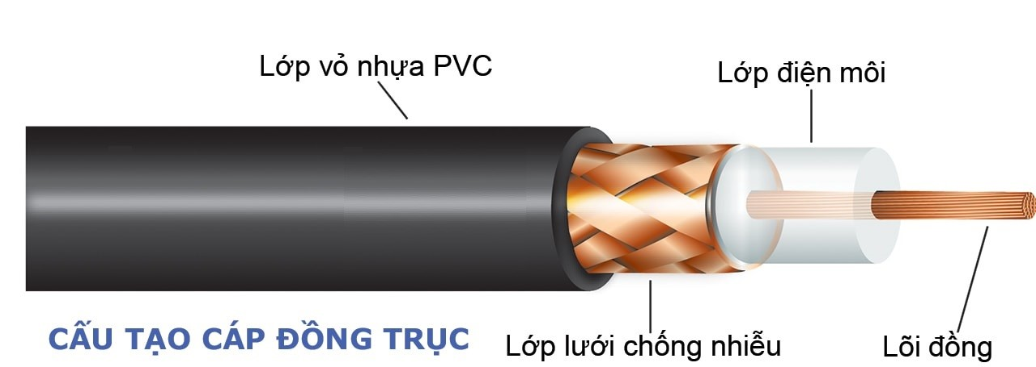

Hình 2. Cáp đồng trục

**❖ Cáp quang (Fiber Optic Cable)**

Fiber optic cable là những sợi dài, mảnh bằng thủy tinh rất tinh khiết có đường kính bằng một sợi tóc người. Chúng được sắp xếp theo bó gọi là cáp quang và được sử dụng để truyền tín hiệu ánh sáng qua khoảng cách xa.

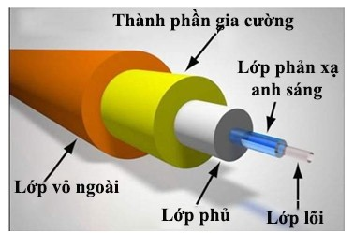

Hình 2. Cáp quang

Cấu tạo dây cáp quang như sau:

* Core - Trung tâm thủy tinh mỏng của sợi nơi ánh sáng đi qua
* Cladding - Vật liệu quang học bên ngoài bao quanh lõi phản chiếu ánh sáng vào lõi.
* Buffer coating - Lớp phủ nhựa bảo vệ sợi khỏi hư hại và độ ẩm Mode fiber optic cable sợi quang có hai loại:
* Sợi cáp quang Singlemode: Sợi quang chỉ truyền được một bước sóng do đường kính lõi sợi rất nhỏ (khoảng 10 micromet) và được truyền bằng ánh sáng laser hồng ngoại. Do chỉ truyền một mode sóng nên sợi SM không bị ảnh hưởng bởi hiện tượng tán sắc và trên thực tế SM thường ít được sử dụng hơn so với Multimode.
* Sợi cáp quang Multimode: có đường kính lõi lớn hơn nhiều so với Singlemode (khoảng 6-8 lần), có thể truyền được nhiều bước sóng trong lõi. Khoảng cách giữa 2 thiết bị đấu nối bằng cáp quang không quy định cụ thể là bao nhiêu Kilomet. Khoảng cách giữa 2 thiết bị được căn cứ vào tính toán suy hao toàn tuyến, công suất phát, độ nhạy thu và công suất dự phòng của thiết bị.

Một số cáp sợi quang có thể được làm từ plastic . Những sợi này có lõi lớn (đường kính 0,04 inch hoặc 1 mm) và truyền ánh sáng đỏ có thể nhìn thấy (bước sóng = 650nm) từ đèn LED. Hàng trăm hoặc hàng ngàn sợi quang này được sắp xếp thành bó trong cáp quang. Các bỏ được bảo vệ bởi vỏ bọc bên ngoài của cáp, được gọi là vỏ cáp jacket.

## Các bước thiết kế một hệ thống mạng

### 2.4.1 Lựa chọn các thiết bị phần cứng

Dựa trên các phân tích yêu cầu và kinh phí dự kiến cho việc triển khai, chúng ta sẽ lựa chọn nhà cung cấp thiết bị lớn nhất như là Cisco, Nortel, 3COM, Intel Các công nghệ tiên tiến nhất phù hợp với điều kiện Việt Nam (kính tế và kỹ thuật ) hiện đã có trên thị trường, và sẽ có trong tương lai gần. Các công nghệ có khả năng mở rộng.

Phần cứng chia làm 3 phần: hạ tầng kết nối (hệ thống cáp ), các thiết bị nổi (hub, switch, bridge, router), các thiết bị xử lý (các loại server, các loại máy in, các thiết bị lưu trữ...)

### 2.4.2 Lựa chọn phần mềm

Tiến trình cài đặt phần mềm bao gồm:

* Cài đặt hệ điều hành mạng cho các server, các máy trạm.
* Cài đặt và cấu hình các dịch vụ mạng.
* Tạo người dùng, phân quyền sử dụng mạng cho người dùng.

### 2.4.3 Công cụ quản trị

Các công cụ quản trị có thể được cài đặt trên máy chủ hoặc cài đặt trên máy trạm (Cài đặt Administrative Tools).

# CHƯƠNG 3: THIẾT KẾ HỆ THỐNG MẠNG

## 3.1 Phân tích yêu cầu đơn vị

### 3.1.1 Yêu cầu chức năng

Hệ thống mạng trong trung tâm cần thiết kế tốt nhằm thỏa mãn khá nhiều nhu cầu của các đơn vị với mức đầu tư vừa phải đồng thời không sử dụng công nghệ quá hiện đại (do không có người đủ khả năng quản trị) nhưng lại phải đảm bảo nhiều yếu tố kỹ thuật. Hầu hết các giáo viên đều có máy tính cá nhân yêu cầu kết nối mạng để phục vụ cho giảng dạy.

### 3.1.2 Yêu cầu hệ thống

* Phục vụ công tác giảng dạy như tìm kiếm tài liệu, Email, download tài liệu giảng dạy,...Song song đó là cho học viên sử dụng các máy tính trong trung tâm truy cập internet và phải được bảo mật cả về dữ liệu lẫn thông tin.
* Tốc độ truy cập phải cao.
* Chi phí thấp, dễ bảo trì, sửa chữa.

### 3.1.3 Yêu cầu thiết kế

* Thực hiện xây dựng một hệ thống mạng tại trung tâm tin học gồm có:
* 5 phòng thực hành mỗi phòng có 28 máy cho học sinh và 1 máy cho giáo viên
* 5 phòng lý thuyết mỗi phòng có 1 máy cho giáo viên giảng dạy
* 1 phòng lễ tân 5 máy tính ( hướng dẫn làm thủ tục nhập học, thu học phí, tiếp nhận các giấy tờ liên quan,..)
* 1 phòng quản lý có 5 máy tính (quản lý hồ sơ học sinh, lịch học, lịch thi,..)
* 1 phòng kỹ thuật 10 máy và 3 server
* Server 1 cung cấp dịch vụ dns, mail, web.
* Server 2 lưu trữ database, lưu trữ thong tin sinh viên…
* Server 3 cung cấp dịch vụ domain.

- Bố trí mạng hình hỗn hợp, gồm các switch layer 3 đặt tại trung tâm mạng.

## 3.2 Triển khai thiết kế hệ thống mạng lan cho trung tâm tin học

### 3.2.1 Phương án triển khai

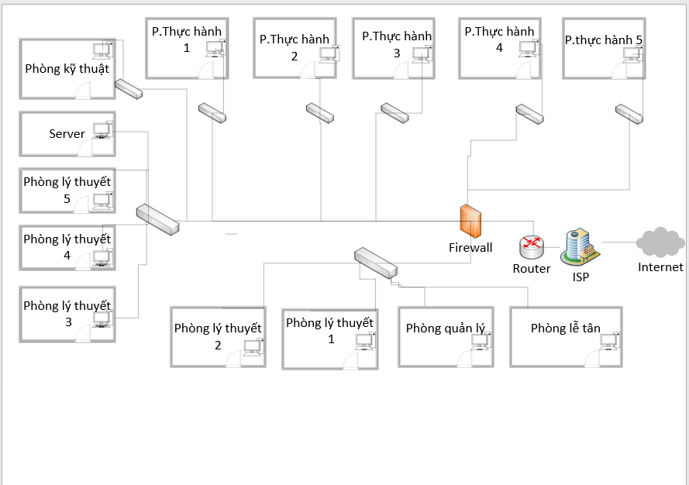**❖ Sơ đồ logic trung tâm tin học**

Hình 3. Sơ đồ logic trung tâm

**❖ Sơ đồ vật lý**

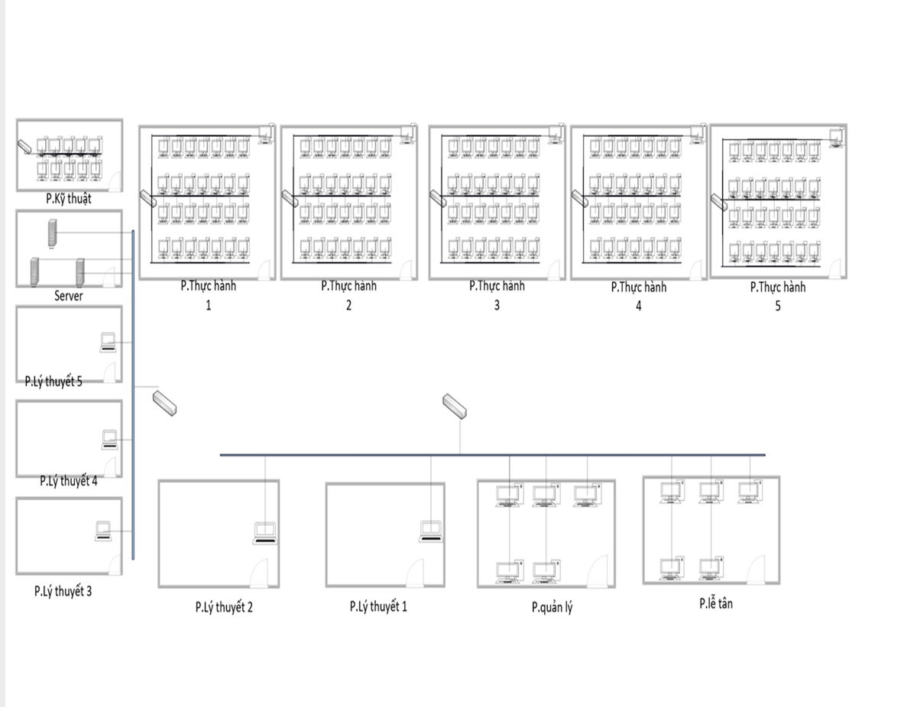

Hình 3. Sơ đồ vật lý trung tâm

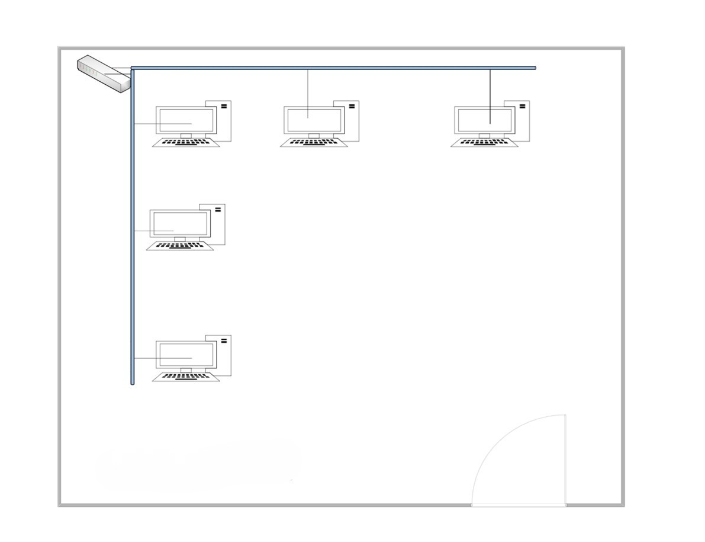

Hình 3. Sơ đồ vật lý phòng lễ tân

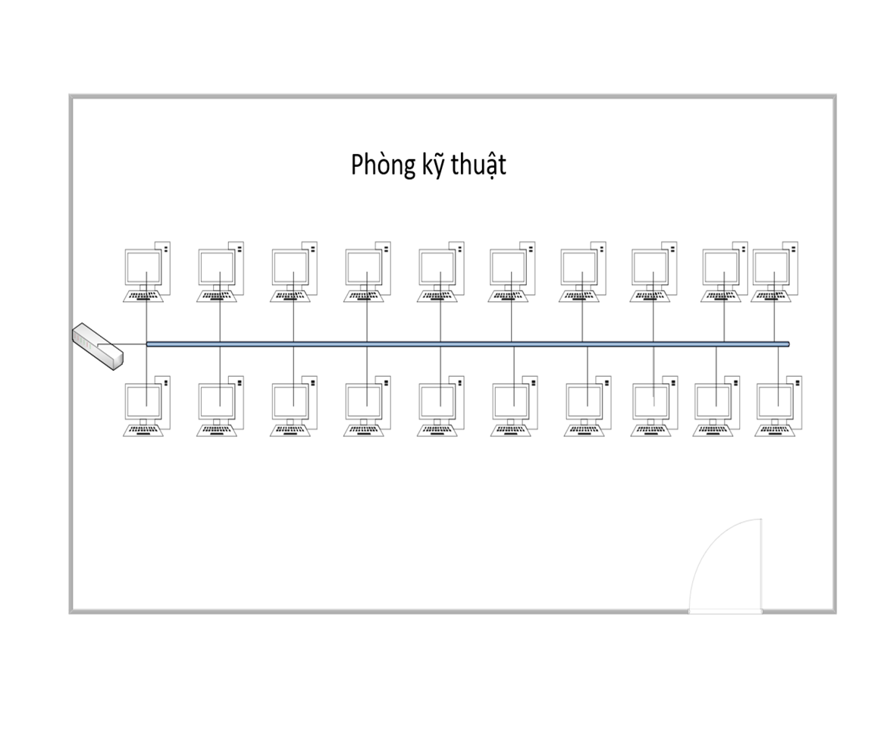

Hình 3. Sơ đồ vật lý phòng kỹ thuật

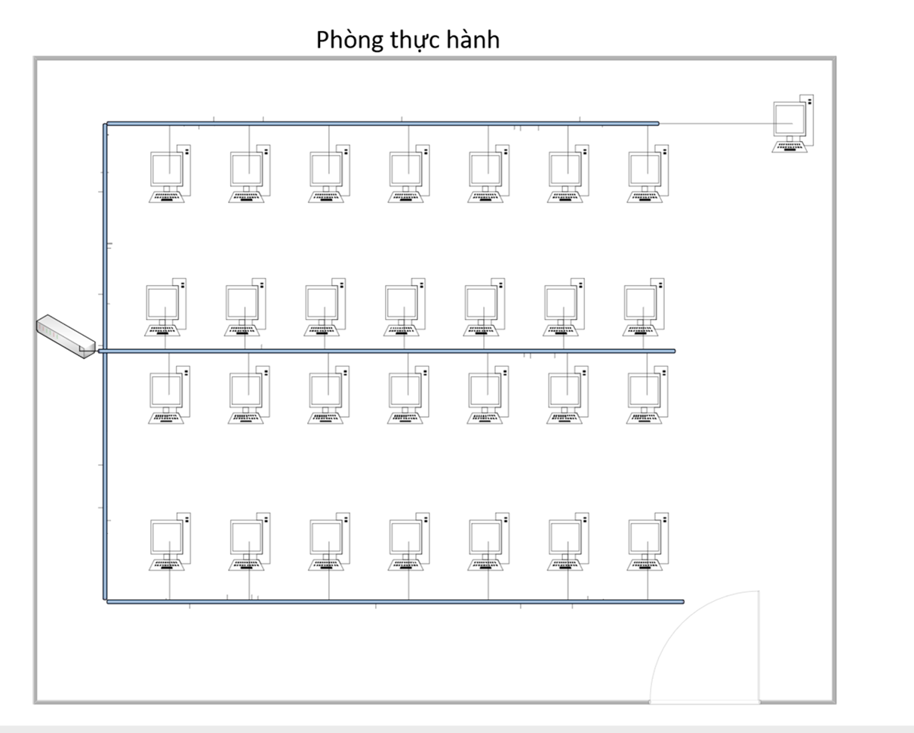

Hình 3. Sơ đồ vật lý phòng thực hành

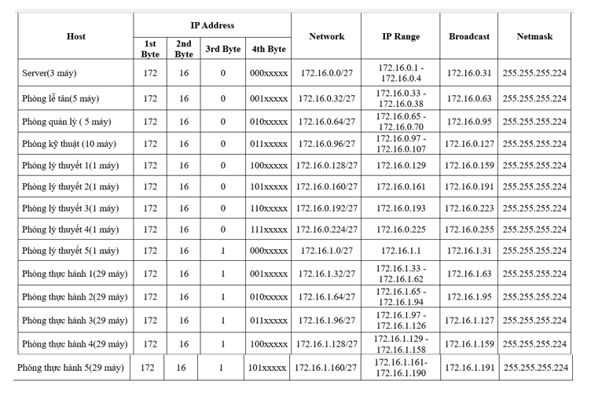**❖ Chia subnet cho trung tâm**

Hình 3. Bảng chia subnet

### 3.2.2 Cấu hình hệ thống

Do không có điều kiện thực tế nên em mô phỏng thiết kế hệ thống mạng bằng phần mềm Cisco Packet Tracer Student.

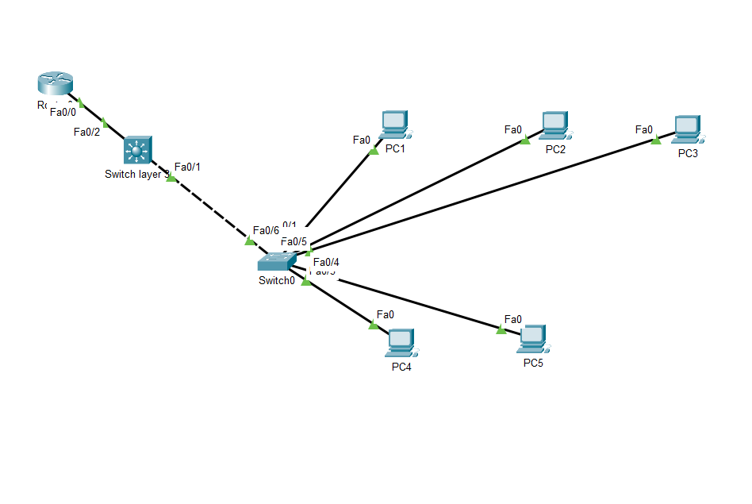

Hình 3. Cấu hình phòng lễ tân

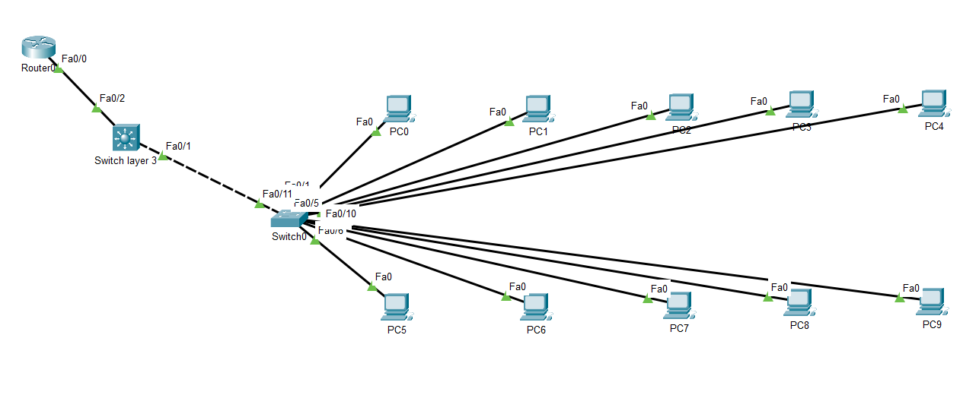

Hình 3. Cấu hình phòng kỹ thuật

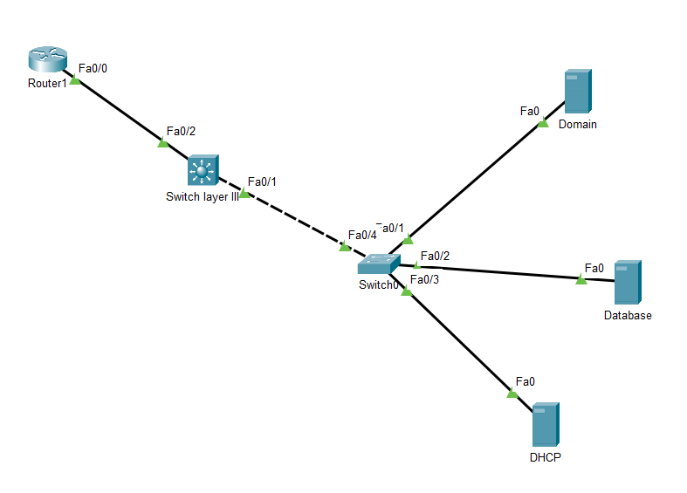

Hình 3. Cấu hình phòng server

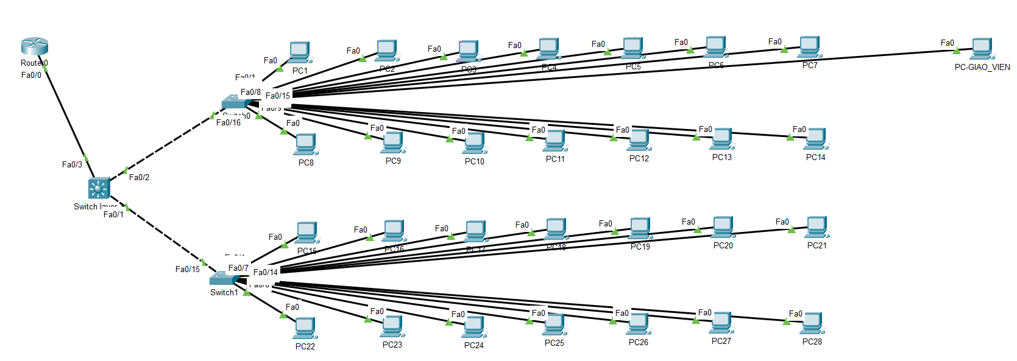

Hình 3. Cấu hình phòng thực hành

**Chi tiết cấu hình:**

* Phòng lễ tân

Tại Switch phòng lễ tân, tạo vlan 2 đưa các port của phòng lễ tân vào vlan 2

Switch>enable

Switch#configure terminal

Switch(config)#vlan 2

Switch(config-vlan)#name phongletan

Switch(config-vlan)#exit

Switch(config)#interface range FastEthernet0/1 - 6

Switch(config-if-range)#switchport access vlan 2

Switch#copy running-config startup-config

* Phòng kỹ thuật

Tại Switch phòng kỹ thuật, tạo vlan 4 đưa các port của phòng kỹ thuật vào vlan 4

Switch>enable

Switch#configure terminal

Switch(config)#vlan 4

Switch(config-vlan)#name phongkythuat

Switch(config-vlan)#exit

Switch(config)#interface range FastEthernet0/1 - 24

Switch(config-if-range)#switchport access vlan 4

Switch#copy running-config startup-config

* Phòng server

Tại Switch phòng server, tạo vlan 3 đưa các port của phòng server vào vlan 3

Switch>enable

Switch#configure terminal

Switch(config)#vlan 3

Switch(config-vlan)#name phongserver

Switch(config-vlan)#exit

Switch(config)#interface range FastEthernet0/1 - 4

Switch(config-if-range)#switchport access vlan 3

Switch#copy running-config startup-config

* Phòng thực hành

Tại Switch phòng Thực hành 1, tạo vlan 5 đưa các port của phòng Thực Hành vào vlan 5

Switch>enable

Switch#configure terminal

Switch(config)#vlan 5

Switch(config-vlan)#name phongTH1

Switch(config-vlan)#exit

Switch(config)#interface range FastEthernet0/1 - 24

Switch(config-if-range)#switchport access vlan 5

Switch#copy running-config startup-config

* Tại switch layer 3

Bước 1: Tạo các vlan

+ Phòng lễ tân:

Switch (config)#vlan 2

Switch (config-vlan)#name letan

+ Phòng server:

Switch (config)#vlan 3

Switch (config-vlan)#name server

+ Phòng kỹ thuật:

Switch (config)#vlan 4

Switch (config-vlan)#name kythuat

+Phòng thực hành 1:

Switch(config)#vlan 5

Switch (config-vlan)#name TH1

Bước 2: đặt IP cho các vlan

+ Phòng lễ tân:

Switch(config)#interface vlan 2

Switch(config-if)#ip address 172.16.0.33 255.255.255.224

Switch(config-if)#no shutdown

+ Phòng kỹ thuật:

Switch(config)#interface vlan 4

Switch(config-if)#ip address 172.16.0.97 255.255.255.224

Switch(config-if)#no shutdown

+ Phòng thực hành :

Switch(config)#interface vlan 5

Switch(config-if)#ip address 172.16.1.33 255.255.255.224

Switch(config-if)#no shutdown

Bước 3: Kích hoạt tính năng đính tuyến

Switch(config)#ip routing

Bước 4: Định tuyến Default route qua IP ADSL

Switch(config)#ip route 0.0.0.0 0.0.0.0 192.168.1.1

Bước 5: trunk các cổng fa0/1 – 24

Switch(config)# interface range FastEthernet0/1 - 24

Switch(config-if-range)#switchport trunk encapsulation dot1q

Switch(config-if-range)#switchport mode trunk

Bước 7: ghi lại cấu hình

Switch#write memory

* Tại Router ADSL: định tuyến static route các vlan có trong bảng vạch định vlan

Switch(config)#ip route 172.16.0.0 255.255.0.0 192.168.1.2

* Static router

|  |  |  |
| --- | --- | --- |
| Network | Netmask | Next hop |
| 172.16.0.0 | 255.255.255.224 | 192.168.1.2 |

* Cấu hình Router:

Router> enable

Router#configure terminal

Router(config)#interface FastEthernet0/0

Router(config-if)#description LAN Interface

Router(config-if)#ip address 172.16.0.0 255.255.255.224

Router(config-if)#no shutdown

Router(config-if)#ip dhcp excluded-address 172.16.0.0

Router(config)#ip dhcp pool LAN

Router(dhcp-config)#network 172.16.0.0 255.255.255.0

Router(dhcp-config)#default-router 192.168.1.1

Router(dhcp-config)#dns-server 8.8.8.8

Router(dhcp-config)#exit

Router(config)#exit

Router#copy running-config startup-config

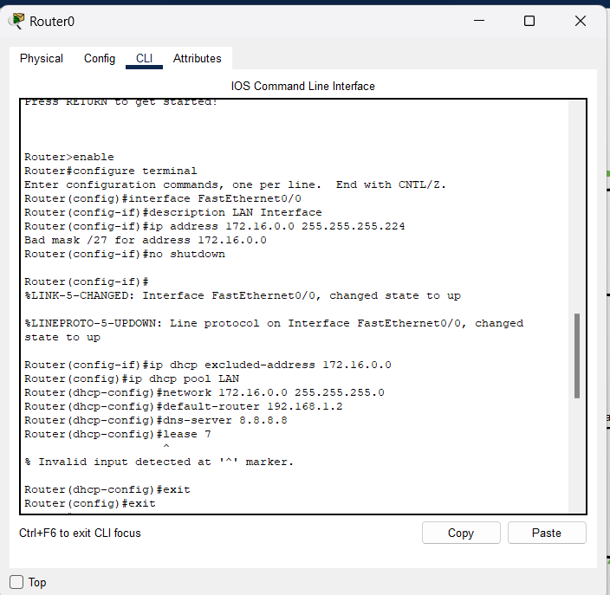

Hình 3. Cấu hình Router

# CHƯƠNG 4 : KẾT LUẬN

## 4.1 Kết luận

### 4.1.1 Kết quả đạt được

- Qua 8 tuần thực hiện đề tài “Thiết kế hệ thống mạng LAN cho trung tâm tin học" về cơ bản đã đáp ứng đầy đủ các yêu cầu của đề tài.

- Về lý thuyết: Tìm hiểu về mạng máy tính, mô hình OSI, đặc biệt về mạng LAN tìm hiểu các thiết bị mạng,...

- Về thực hành: Thiết kế hệ thống mạng LAN cho trung tâm tin học và mô phỏng được hệ thống này qua các sơ đồ logic, sơ đồ vật lý và trên phần mềm Packet tracer.

### 4.1.2 Hạn chế

- Lần đầu tiếp xúc với báo cáo: Trở ngại lớn nhất là phương pháp viết, chưa từng tiếp xúc với cách viết báo cáo nên loay hoay không biết bắt đầu từ đâu.

- Tìm kiếm tài liệu cũng là một khó khăn, tìm tài liệu phù hợp với bài báo cáo từ nhiều nguồn khác nhau mất rất nhiều thời gian.

## 4.2 Hướng phát triển

Xây dựng và thiết kế hoàn thiện mô hình hệ thống mạng LAN được tối ưu tốc độ và băng thông, bảo mật tốt hơn khi sử dụng hệ thống DMZ chống truy cập xấu từ môi trường bên ngoài. Có Firewall bảo vệ hệ thống server giúp bảo mật tốt hơn nhưng vẫn đảm bảo tốc độ truy cập tốt cho người dùng. Mô hình sử dụng 3 đường internet đảm bảo người dùng có thể sử dụng internet truy cập liên tục, hạn chế vấn đề mất internet. Có thể mở rộng hệ thống khi cần thiết. Hoàn toàn có thể sử dụng mô hình này vào trong thực tiễn.

# DANH MỤC TÀI LIỆU THAM KHẢO

1. Trần Bá Nhiệm, Bài giảng Mạng máy tính.
2. Th.s Ngô Bá Hùng – Ks Phạm Thế Phi (01/2005), Giáo trình mạng máy tính.
3. Khoa CNTT – VATC, Giáo trình mạng máy tính.
4. TOTOLINK Việt Nam(2020) , Mô hình OSI là gì? Chức năng của các tầng giao thức trong mô hình OSI .
5. TOTOLINK Việt Nam(2019) , Các kiểu (Topology) của mạng LAN.
6. Báo cáo khảo sát,thiết kế và xây dựng mạng LAN Khoa CNTT của Trường Đại Học Cần Thơ.
7. Tạ Đặng Huân, Bài tập lớn- Mạng Máy Tính Thiết kế hệ thống mạng cho phòng thực hành tin học văn phòng.
8. Onetel, Mạng máy tính là gì? Những mô hình của mạng thông thường.